ANEXO No 1

CONDICIONES TECNICAS

ESPECIFICACIONES TÉCNICAS DE VERIFICACIÓN Y DE OBLIGATORIO CUMPLIMIENTO

El oferente deberá diligenciar y presentar junto con la oferta el formato de Especificaciones Técnicas que se presenta a continuación debidamente firmado por el representante legal, en el que exprese su manifestación de cumplimiento o no cumplimiento con cada una de las especificaciones técnicas solicitadas, ésta Ficha Técnica será verificada por el Comité Técnico aplicando el criterio de cumple o no cumple.

PROPONENTE______________________________________________________________

Declaramos bajo nuestra responsabilidad personal, y comprometiendo la responsabilidad institucional de las personas jurídicas que representamos, que cumplimos en su totalidad con las especificaciones técnicas de verificación y de obligatorio cumplimiento

ÍTEM | CONDICIONES TÉCNICAS ADICIONALES | CUMPLE | NO CUMPLE
1 | Con el fin de garantizar la calidad de los bienes a contratar y evitar incumplimientos en la ejecución del futuro contrato, lo que le asegura a la entidad contratante que este será ejecutado por una firma con la suficiente experiencia en el código UNSPSC que se describe a continuación, tal acreditación será avalada con la presentación del RUP (vigente y en firme) identificados con el Clasificador de Bienes y Servicios en el tercer nivel y su valor expresado en SMMLV, cuya suma sea igual o superior al 50% del presupuesto asignado al presente proceso, es decir, 116,88 SMMLV, con empresas públicas o privadas de acuerdo con lo establecido en el Articulo 2.2.1.1.1.5.1 del Decreto 1082 de 2015.  Se verificará en el certificado de inscripción y clasificación expedido por la cámara de comercio respectiva, la inscripción de su experiencia, y la misma será evaluada y verificada por el comité técnico como CUMPLE O NO CUMPLE, de acuerdo a lo estipulado en el decreto 1082 de 2015  Si el proponente se presenta en unión temporal o consorcio o promesa de sociedad futura se tendrá en cuenta la sumatoria de la experiencia  Para tal acreditación de experiencia el proponente deberá señalar (02) contratos relacionados en el RUP  NOTA 1: el registro único de proponentes constituye plena prueba respecto de la información verificada documentalmente y cuyo registro se encuentra vigente.  NOTA 2: Si en la información relacionada en el RUP para acreditar la experiencia mínima, no se puede verificar información que se requiere, la entidad se reserva la facultad de solicitar información adicional  NOTA 3: Circular Externa No. 12 del 5 de mayo 2014 Colombia Compra Eficiente "La experiencia es un requisito habilitante. Los proponentes deben inscribir en el RUP su experiencia usando los códigos del Clasificador de Bienes y Servicios. Por su parte, las Entidades Estatales al establecer el requisito habilitante de experiencia deben incluir los códigos específicos del objeto a contratar o el de bienes, obras o servicios afines al Proceso de Contratación respecto de los cuales los proponentes deben acreditar su experiencia".  NOTA 4: No serán de recibo certificados de contratos donde se hayan presentado  multas, sanciones  NOTA 5: Para lo cual el oferente deberá presentar una (01) certificación (certifico por contrato), El valor de la certificación debe estar expresado en pesos y de contener la siguiente información:  1. Nombre del contratista  2. Nombre del contratante  3. Objeto del contrato  4. Número del contrato  5. Valor del contrato  6. Fecha de suscripción del contrato  7. Fecha de terminación.  8. Concepto de la recepción del contrato y cumplimiento.  7. Nombre, firma, cargo de la persona que expide la certificación (representante legal o persona autorizada de la empresa que expide la certificación) dirección, teléfono y correo electrónico de la empresa que expide la certificación.  Las certificaciones de contratos con entidades privadas deben anexar copia del contrato y factura de venta.  NOTA 6: En el evento que algún oferente presente más de una (1) certificación, el comité técnico solo tendrá en cuenta la primera en el orden que sea cargada en la plataforma del SECOP II.  NOTA 7: Se aceptan actas de liquidación de contratos ejecutados.  NOTA 8: La propuesta del oferente que no presente certificaciones o que las presentadas no reúnan la condición anteriormente citada en la verificación se dará que no cumple.  NOTA 9: El oferente deberá diligenciar el FORMULARIO Nro. 8 EXPERIENCIA DEL PROPONENTE
  CLASIFICACIÓN UNSPSC | SEGMENTO | FAMILIA | CLASE | PRODUCTO
  60141000 | Instrumentos Musicales, Juegos, Juguetes, Artes Artesanías, Equipo Educativo. | Juguetes y juegos | juguetes | _________
2 | CAPACIDAD OPERATIVA: El oferente debe certificar por escrito que cuenta con establecimiento de comercio y local comercial abierto al público (relacionar dirección), con matrícula vigente, donde desarrolle la actividad descrita en el Certificado de Existencia y Representación Legal o registro mercantil.  Igualmente, el oferente debe certificar que para la ejecución del contrato cuenta con la disponibilidad de los bienes para cumplir en los términos previstos y bajo condiciones de calidad exigidas por la normatividad vigente.  (Certificar por escrito)
3 | GARANTÍA: El oferente se compromete a ofrecer garantía mínima de (03) tres meses, por todo concepto por cada uno de los elementos objeto del presente contrato, contados a partir de la recepción de los bienes.
4 | CAMBIO DE ELEMENTOS: se requiere que el proponente certifique en su oferta que, si alguno de los elementos no cumple con las condiciones técnicas exigidas, o no es óptimo para su funcionamiento, se compromete a realizar el cambio máximo dentro un plazo no superior a cinco (5) días, contados a partir del momento en que se les ponga en conocimiento.
5 | Cambio, reposición y/o reemplazo de elementos: el oferente deberá certificar por escrito el reemplazo de los juguetes defectuoso que no cumplan con las especificaciones técnicas exigidas, el cambio de los elementos deberá efectuarse en un plazo no superior a cinco (5) días sin variar el plazo de la entrega y de igual manera deberán ser entregados de acuerdo al lugar de entrega en coordinación con el supervisor, el costo será asumido por el oferente. Por lo anterior, la empresa deberá anexar número telefónico de la ciudad correspondiente, para realizar los respectivos reportes.
6 | El contratista se compromete a sostener los precios después de presentada su oferta y durante la ejecución del contrato o adiciones que se presenten.
7 | El contratista deberá certificar por escrito los datos de una persona que a cargo de realizar coordinaciones entre el supervisor y la empresa.
8 | Buenas prácticas ambientales: durante la ejecución del contrato, el contratista es responsable de dar estricto cumplimiento a la normatividad vigente en materia ambiental y social. En caso de establecerse conductas, hechos o actividades consideradas infracciones en materia ambiental o que sean violatorias de la normatividad vigente o el incumplimiento de los actos administrativos emanados de la autoridad ambiental competente, lo hará acreedor de las acciones preventiva y sancionatorias establecidas por la ley. El contratista es el único responsable de los procedimientos administrativos que de este incumplimiento se deriven.
9 | Los juguetes deben ser nuevos y de primera calidad, para lo cual se realizará una verificación de todos los elementos que se entregan.
10 | El contratista favorecido deberá asumir todos los costos directos e indirectos, incluidos almacenamiento, empaque, embalaje, transporte, entre otros, para la entrega de los elementos sin costo adicional para la policía metropolitana Cartagena de indias y sus unidades adscritas.
11 | El contratista deberá certificar por escrito que se compromete a suministrar, los juguetes relacionados de acuerdo a las características técnicas informadas en la cotización.
12 | El contratista deberá cumplir con la entrega de los juguetes en el lugar acordado en este caso Ciudad de Cartagena, sin costo adicional para la Policía Nacional
13 | Los posibles oferentes certificaran por escrito que los colores y características técnicas de los juguetes objeto del presente estudio previo serán coordinados con el supervisor del contrato, debiendo poner a disposición un asesor comercial adscrito a la empresa el cual servirá de enlace para el normal desarrollo y ejecución del contrato, para lo anterior deberán indicar el nombre completo, numero de documento de identidad, número telefónico y dirección de trabajo para las respectivas coordinaciones.
14 | El oferente deberá acompañar con su oferta, el catálogo de los juguetes ofrecidos, que incluyan funcionamiento, especificaciones técnicas y fotografía.
15 | Transporte  El oferente deberá certificar que dispondrá del transporte necesario y con la capacidad para transportar la cantidad de juguetes, con los permisos, seguros, técnico mecánicas y demás requisitos de circulación establecidos en la Ley 769 de 2022 “por la cual se expide el código nacional de transporte terrestre y se dictan otras disposiciones”  El oferente certificara que el costo del transporte de los juguetes será asumido por el contratista para la cantidad descrita, en su totalidad y no cobrara costos adicionales

ÍTEM | DESCRIPCIÓN DECRETO 1072 DE 2015 REGLAMENTO ÚNICO DEL TRABAJO:  EL OFERENTE MANIFIESTA CUMPLIR: | CUMPLE | NO CUMPLE
1 | Certificar documentalmente que durante la ejecución contractual cumplirá las responsabilidades establecidas en el artículo número 2.2.4.6.10 del decreto 1072 del 2015.
2 | Certificado de afiliación vigente a EPS, AFP y ARL y mantener dicha afiliación y alcance de cubrimiento del nivel de riesgo de exposición, durante toda la ejecución de las actividades objeto del contrato.
3 | Presentar al contratante el examen preocupacional, acordes a los peligros y riesgos inherentes y asumidos durante la ejecución de la tarea contratada
4 | Si la actividad está relacionada con actividades reglamentadas para el SG-SST, (ALTURA, ELECTRICOS, ETC,) la persona natural deberá presentar licencia vigente que contemple habilitación para el desempeño de la tarea.
5 | Certificación y tenencia de los elementos de protección personal acordes a las necesidades de la tarea y según los riesgos de cada tarea a ejecutara
6 | Certificado de realización y aprobación del curso en SGSST, con un mínimo de 50 horas y si esta esta desactualizado el de 20 horas, título y licencia del responsable del SGSST de la empresa.
7 | Certificar el Desarrollo de las actividades necesarias para dar cumplimientos a las obligaciones del SG SST, que las normas legales vigentes y/o la Policía Nacional haya considerado en el contrato y acorde a la exposición del contratista y subcontratista a los riesgos encontrados, en el centro de trabajo donde desarrolla la actividad.
8 | Certificar la evidencia de la activa participación de las actividades que la Policía Nacional y el contratante desarrolle en materia de promoción y prevención de riesgos laborales.
9 | Certificar la Participación en todas las actividades del plan de emergencia que se programen por el contratante para el área donde se desarrollan las tareas.
10 | Certificar la Notificación a la mayor brevedad, al supervisor del contrato la ocurrencia de accidentes e incidentes de trabajo o el diagnóstico de enfermedades laborales, así como las condiciones de peligro que detecten durante la ejecución de la actividad contratada.
11 | Certificar la realización de Practicarse los exámenes ocupacionales que la policía nacional o el contratante programe al contratista durante la ejecución contractual.
12 | Certificar el Diligenciamiento de los formularios del SG SST de la Policía Nacional o al contratante, que le sean aplicables a la ejecución de la tarea contratada.
13 | Entregar al contratante o contratista, los documentos que evidencien objetivamente los aportes al sistema de seguridad social integral, según los requisitos legales y las obligaciones como contratistas.
14 | Certificar la Presentación de un informe escrito al supervisor del contrato, donde evidencie documentalmente el cumplimiento de las responsabilidades asignadas como contratista y subcontratista, en materia de aseguramiento en sst y permita evidenciar objetivamente la participación de estos en las actividades de promoción y prevención.
15 | Certificar El oferente que al liquidar el contrato al término de su ejecución, el contratista deberá, presentar un informe escrito al supervisor del contrato, donde se evidencie documentalmente el cumplimiento de la responsabilidades como contratista o subcontratista, en materia de aseguramiento en SST y permita evidenciar objetivamente la participación de estos, en las actividades de promoción y prevención que adopten y este conforme a los parámetros adoptados en el sistema de gestión de la seguridad y salud en el trabajo de la Policía Nacional.
16 | Entregar los documentos que evidencien objetivamente, la afiliación a la seguridad socialintegral del personal contratado que ejecutará la tarea contratada, (EPS, AFP, ARL,CCF), obligándose a mantener dicha afiliación y nivel de cobertura del riesgo, durante la totalidad del tiempo necesario para la ejecución de la actividad contratada.
17 | Aportar copia del sistema de gestión de la seguridad y salud en el trabajo de contratista, con la evaluación del riesgo aplicable a la actividad contratada y lo establecido en el artículo 2.24.6.23 del decreto 1072 del 2015 o la norma que la sustituya.
18 | Entregar el plan de trabajo para la ejecución de las actividades del SGSST; aplicables a la tarea contratada, en especial las actividades que generen cualquier tipo de riesgo a los trabajadores del contratista.
19 | Certificar Si el contrato de obra o suministro está relacionado con las actividades reglamentadas para el SGSST, la persona jurídica o natural que actúa como empleador o el responsable del SGSST del contratista, deberá presentar licencia vigente en seguridad y salud en el trabajo que contemple la habilitación para la tarea.
20 | Copia del plan de trabajo relacionado con el SGSST, previamente acordado con la ARL a la cual tiene afiliados a sus trabajadores y dependientes.
21 | Certificar que Notificará por escrito al responsable del SGSST de la Policía Metropolitana de Cartagena de Indias, para articular actividades de prevención control y supervisión de la actividad contratada.
22 | Anexar Copia del reglamento de higiene y seguridad industrial (físico o magnético) que aplique el contratista o subcontratista en su actividad laboral.
23 | Deberá evidenciar objetivamente que cumple en su totalidad con los requisitos legales establecidos en el artículo 2.2.4.6.28 del decreto 1072 del 2015, en relación con sus dependientes y contratistas durante toda la ejecución contractual
24 | Presentar certificado de la ARL (Sura, Colmena, Colpatria, Positiva, entre otras), donde se reporte que cuentan con Sistema de Gestión en Seguridad y Salud en el trabajo (SST) de acuerdo a los establecido en la Resolución 0312/2019, no mayor a 30 días, cumplimiento del certificado de SGSST emitido por la ARL.

FIRMA,
______________________________
Representante Legal

ANEXO No. 2

OBLIGACIONES DEL CONTRATISTA

- Cumplir con el objeto contractual de manera permanente, además de las condiciones técnicas mínimas establecidas en el pliego de condiciones en el anexo No. 1.

- Obrar con lealtad y buena fe en las distintas etapas contractuales, evitando dilaciones y trabas.

- Responder en los plazos que la Policía Metropolitana de Cartagena de Indias establezca en cada caso, los requerimientos de aclaración o de información que le formule.

- Cumplir cabalmente con sus obligaciones, frente al Sistema de Seguridad Social Integral y parafiscales (Cajas de Compensación Familiar, Sena e ICBF), por cuanto el cumplimiento de ésta obligación es requisito indispensable para la realización de cualquier pago.

- Cumplir con la implementación del Sistema de Gestión de Seguridad y Salud en el Trabajo, de acuerdo a lo establecido en el Decreto 1072 de 2015, Decreto Único Reglamentario del Sector Trabajo y demás normas que lo complementen.

- Constituir en debida forma y aportar al Grupo Contractual y Seguimiento de la Policía Metropolitana de Cartagena de Indias o quien haga sus veces, dentro de los tres (3) días hábiles siguientes a la suscripción del contrato, la Garantía Única.

- Guardar la confidencialidad de toda la información que le sea entregada y que se encuentre bajo su custodia o que por cualquier otra circunstancia deba conocer o manipular y responderá civil, penal y disciplinariamente por los perjuicios de su divulgación y/o utilización indebida que por sí o por un tercero se cause a la administración o a terceros.

- No acceder a peticiones o amenazas, de quienes actuando por fuera de la ley pretendan obligarlo a hacer u omitir algún acto o hecho, el CONTRATISTA deberá Informar de tal evento a la Policía Nacional Metropolitana de Cartagena de Indias y a las autoridades competentes para que se adopte las medidas necesarias.

- Mantener activa la cuenta corriente o de ahorros reportada para los pagos con el fin de evitar traumatismos en el proceso de ejecución del contrato.

- Restituir a la Policía Metropolitana de Cartagena de Indias los elementos que haya colocado a su disposición para el desarrollo del objeto contractual, cuando se lo requiera o al finalizar el contrato, en caso que se hayan suministrado.

- Garantizará la calidad de los trabajos realizados.

- El contratista deberá entregar al supervisor, de manera física y digital, un informe mensual del estado y avance del contrato, el cual debe incluir registro fotográfico, estado del contrato en los campos financiero, legal, administrativo y técnico.

- Cumplir con los parámetros establecidos en materia ambiental establecidos a continuación:

- Cumplir con la normatividad ambiental vigente nacional para reducir los aspectos e impactos ambientales asociados a su actividad productiva. El oferente y futuro contratista deberá presentar los permisos, licencias que dieran lugar para el funcionamiento de su compañía y el desarrollo de su actividad productiva, cualquier infracción ambiental por omisión de permisos, concesiones o licencias ambientales que hubiese sido necesario tramitar antes del inicio del contrato, en el transcurso y después de la actividad del presente proceso, serán asumidas como responsabilidad del oferente y futuro contratista.

- A fin de no poner en riesgo la calidad del producto a adquirir, el contratista deberá garantizar que los materiales de los empaques y/o embalajes estén constituidos con un porcentaje de material reciclable o provenir de una fuente sustentable (declaración del fabricante especificaciones técnicas, fichas técnicas, de igual forma evitar el uso excesivo de los mismos).

- Garantizar que toda la documentación que se entregará a la Policía Nacional de forma digital lo realicen en un medio reutilizable, los escritos deberán estar ajustados de acuerdo a la directiva presidencial 04 de 2012 “Eficiencia administrativa y lineamientos de la política cero papel en la administración pública” (Aplica a los contratos que deben presentar informes manuales, guía y/o información).

- De igual forma se deberá establecer el cumplimiento de los criterios ambientales que apliquen al futuro contratista teniendo en cuenta el objeto contractual de acuerdo al numeral 2.10 “infraestructura” del apéndice 5 de la Resolución 00090 de 2018 “por la cual se actualiza, modifica y complementa el manual de contratación de la Policía Nacional, adoptado mediante Resolución 03049 de 2014”.

- Así mismo incluir las obligaciones en materia de Seguridad y Salud en el Trabajo y los lineamientos del gobierno nacional en el tema del COVID.

- Para la facturación de los bienes o servicios contratados, se debe tener en cuenta los lineamientos y parámetros contemplados en la circular externa 016 del 09 de marzo de 2021 establecidos por el Ministerio de Hacienda y Crédito Público, por medio del cual se implementa el modelo de recepción de facturas de venta, notas débito y/o notas crédito, la cual es de obligatorio cumplimiento, de acuerdo con la Directiva Presidencial 09 del 17 de septiembre de 2020 “Lineamientos para el Pago de Proveedores del Estado” y la Resolución No. 000042 del 05 de mayo de 2020, “Por la cual se desarrollan los sistemas de facturación, los proveedores tecnológicos” y el registro de la factura electrónica de venta.

- Las demás obligaciones del CONTRATISTA contenidas en el artículo 5º de la Ley 80 de 1993, así mismo, será civil y penalmente responsable por sus acciones u omisiones en la actuación contractual.

- INDEMNIDAD: será obligación del CONTRATISTA, mantener INDEMNE a la Policía Metropolitana de Cartagena de Indias, de cualquier reclamación proveniente de terceros que tenga como causa las actuaciones del contratista.

ANEXO No. 3

OBLIGACIONES DE LA POLICIA NACIONAL

- Poner a disposición del CONTRATISTA los bienes y lugares que se requieran para la ejecución y entrega del objeto contratado.

- Una vez se surta el proceso de contratación estatal, asignar un supervisor, a través de quien la POLICÍA NACIONAL mantendrá la interlocución permanente y directa con el CONTRATISTA.

- Ejercer el control sobre el cumplimiento del contrato a través del supervisor designado para el efecto, exigiéndole la ejecución idónea y oportuna del objeto a contratar.

- Recibir a satisfacción los bienes y/o servicios que sean entregados por el CONTRATISTA, cuando estos cumplan con las condiciones establecidas y en especial las especificaciones u obligaciones técnicas contenidas en el anexo técnico.

- Adelantar las gestiones necesarias para el reconocimiento y cobro de las sanciones pecuniarias y garantías a que hubiere lugar, para lo cual el supervisor dará aviso oportuno a la POLICÍA NACIONAL, sobre la ocurrencia de hechos constitutivos de mora o incumplimiento.

- Pagar al CONTRATISTA en la forma pactada y con sujeción a las disponibilidades presupuestales y de PAC previstas para el efecto.

- Tramitar diligentemente las apropiaciones presupuestales que requiera para solventar las prestaciones patrimoniales que hayan surgido a su cargo como consecuencia de la suscripción del contrato.

- Solicitar y recibir información técnica respecto del bien o servicio y demás del CONTRATISTA en desarrollo del objeto del contractual.

- Incluir aquellas obligaciones propias de cada proceso que coadyuven al cumplimiento de las obligaciones contractuales.

- Rechazar los bienes y/o servicios cuando no cumplan con los requerimientos técnicos exigidos.

ANEXO 4

FICHA TÉCNICA DEL BIEN O SERVICIO

DOTACIÓN PARA UNIDADES POLICIALES

FICHA TÉCNICA DE PRODUCTO 1

DENOMINACIÓN DE BIEN O SERVICIO
Juego de mesa
DENOMINACIÓN TÉCNICA DEL BIEN O SERVICIO
Juego de mesa
UNIDAD DE MEDIDA
Unidad
DESCRIPCIÓN GENERAL
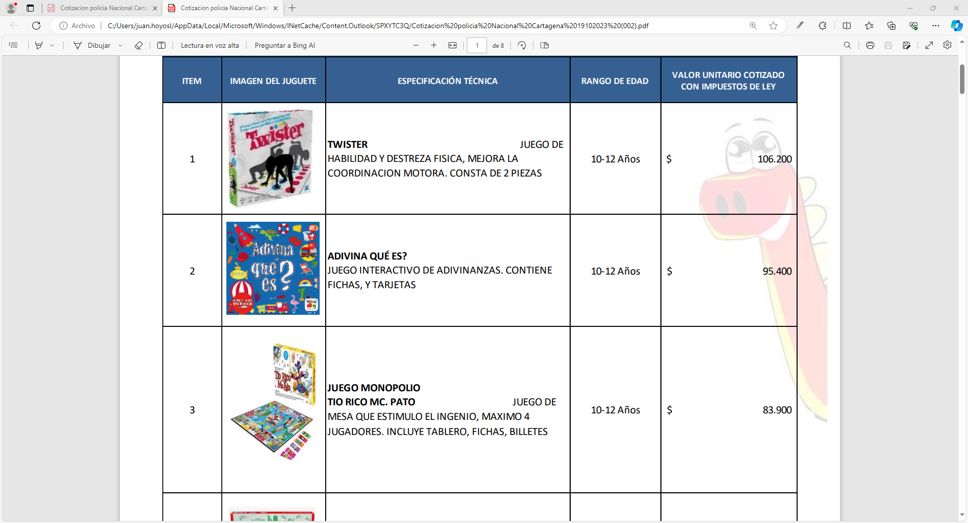
Twister juego de habilidad y destreza física, mejora la coordinación motora. consta de 2 piezas.

FICHA TÉCNICA DE PRODUCTO 2
DENOMINACIÓN DE BIEN O SERVICIO
Juego de mesa
DENOMINACIÓN TÉCNICA DEL BIEN O SERVICIO
Juego de mesa
UNIDAD DE MEDIDA
Unidad
DESCRIPCIÓN GENERAL
¿Adivina qué es? juego interactivo de adivinanzas. contiene fichas, y tarjetas

FICHA TÉCNICA DE PRODUCTO 3
DENOMINACIÓN DE BIEN O SERVICIO
Juego de mesa
DENOMINACIÓN TÉCNICA DEL BIEN O SERVICIO
Juego de mesa
UNIDAD DE MEDIDA
Unidad
DESCRIPCIÓN GENERAL
Juego monopolio tío Rico MC. Pato juego de mesa que estimulo el ingenio, máximo 4 jugadores. Incluye tablero, fichas, billetes

FICHA TÉCNICA DE PRODUCTO 4
DENOMINACIÓN DE BIEN O SERVICIO
Juego de mesa
DENOMINACIÓN TÉCNICA DEL BIEN O SERVICIO
Juego de mesa
UNIDAD DE MEDIDA
Unidad
DESCRIPCIÓN GENERAL
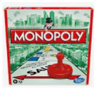
Monopoly modular juego de mesa para negociar propiedades que ayuda a incrementar el ingenio, máximo 6 jugadores. contiene tablero y fichas.

FICHA TÉCNICA DE PRODUCTO 5
DENOMINACIÓN DE BIEN O SERVICIO
Juguete plástico
DENOMINACIÓN TÉCNICA DEL BIEN O SERVICIO
plástico
UNIDAD DE MEDIDA
Unidad
DESCRIPCIÓN GENERAL
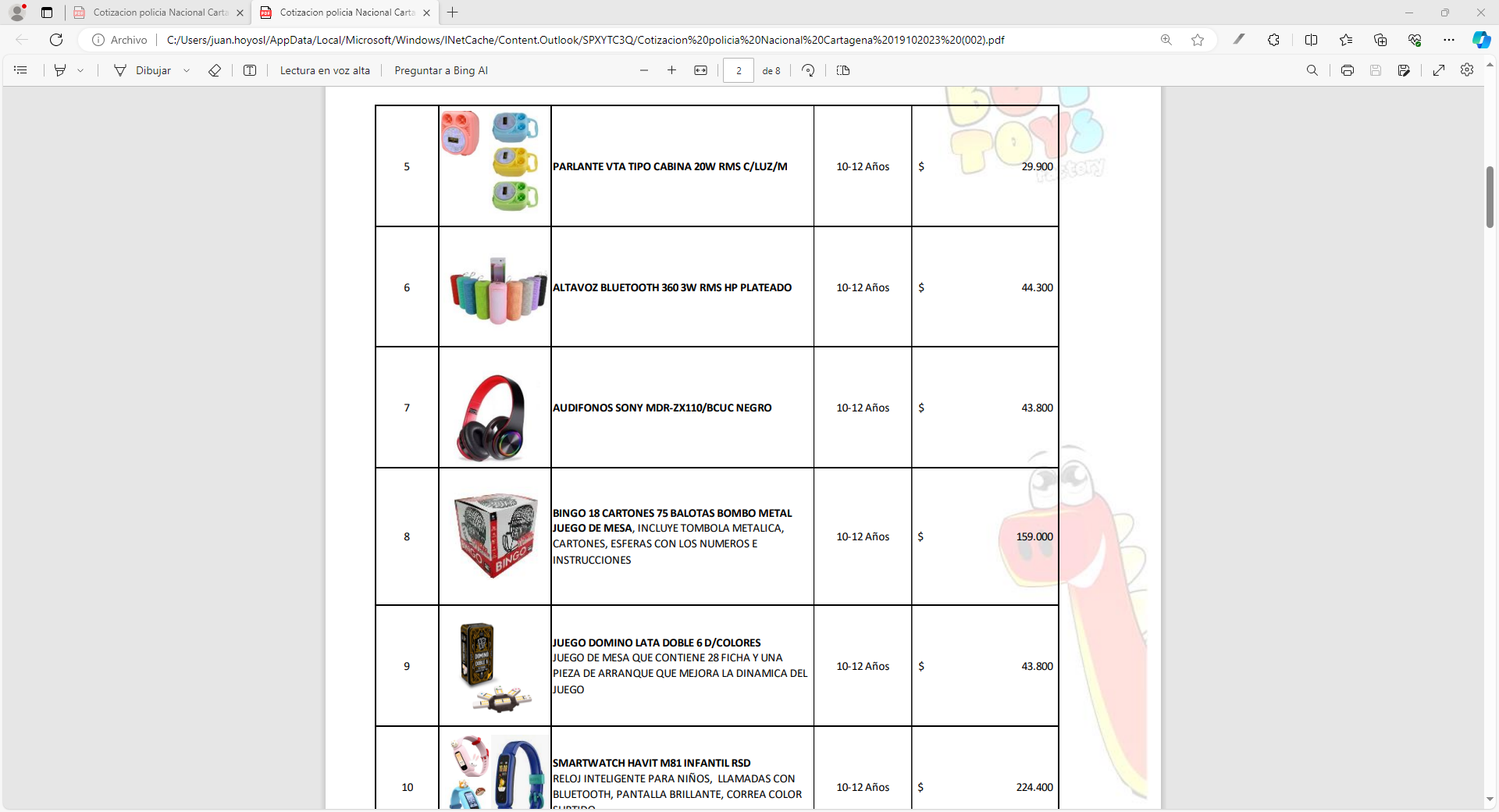
Parlante tipo cabina 20w rms c/luz/m

FICHA TÉCNICA DE PRODUCTO 6
DENOMINACIÓN DE BIEN O SERVICIO
Juguete plástico
DENOMINACIÓN TÉCNICA DEL BIEN O SERVICIO
Plástico
UNIDAD DE MEDIDA
Unidad
DESCRIPCIÓN GENERAL
Altavoz bluetooth 360 3w rms

FICHA TÉCNICA DE PRODUCTO 7
DENOMINACIÓN DE BIEN O SERVICIO
Juguete plástico
DENOMINACIÓN TÉCNICA DEL BIEN O SERVICIO
plástico
UNIDAD DE MEDIDA
Unidad
DESCRIPCIÓN GENERAL
Audifonos mdr-zx110/bcuc negro

FICHA TÉCNICA DE PRODUCTO 8
DENOMINACIÓN DE BIEN O SERVICIO
Juguete
DENOMINACIÓN TÉCNICA DEL BIEN O SERVICIO
Metal y plástico
UNIDAD DE MEDIDA
Unidad
DESCRIPCIÓN GENERAL
Bingo 18 cartones 75 balotas bombo metal juego de mesa, incluye tómbola metálica,
cartones, esferas con los números e instrucciones.

FICHA TÉCNICA DE PRODUCTO 9
DENOMINACIÓN DE BIEN O SERVICIO
Juguete
DENOMINACIÓN TÉCNICA DEL BIEN O SERVICIO
Juego de mesa
UNIDAD DE MEDIDA
Unidad
DESCRIPCIÓN GENERAL
Juego domino lata doble 6 d/colores juego de mesa que contiene 28 ficha y una pieza de arranque que mejora la dinámica del juego

FICHA TÉCNICA DE PRODUCTO 10
DENOMINACIÓN DE BIEN O SERVICIO
Juguete
DENOMINACIÓN TÉCNICA DEL BIEN O SERVICIO
Juego plastico
UNIDAD DE MEDIDA
Unidad
DESCRIPCIÓN GENERAL
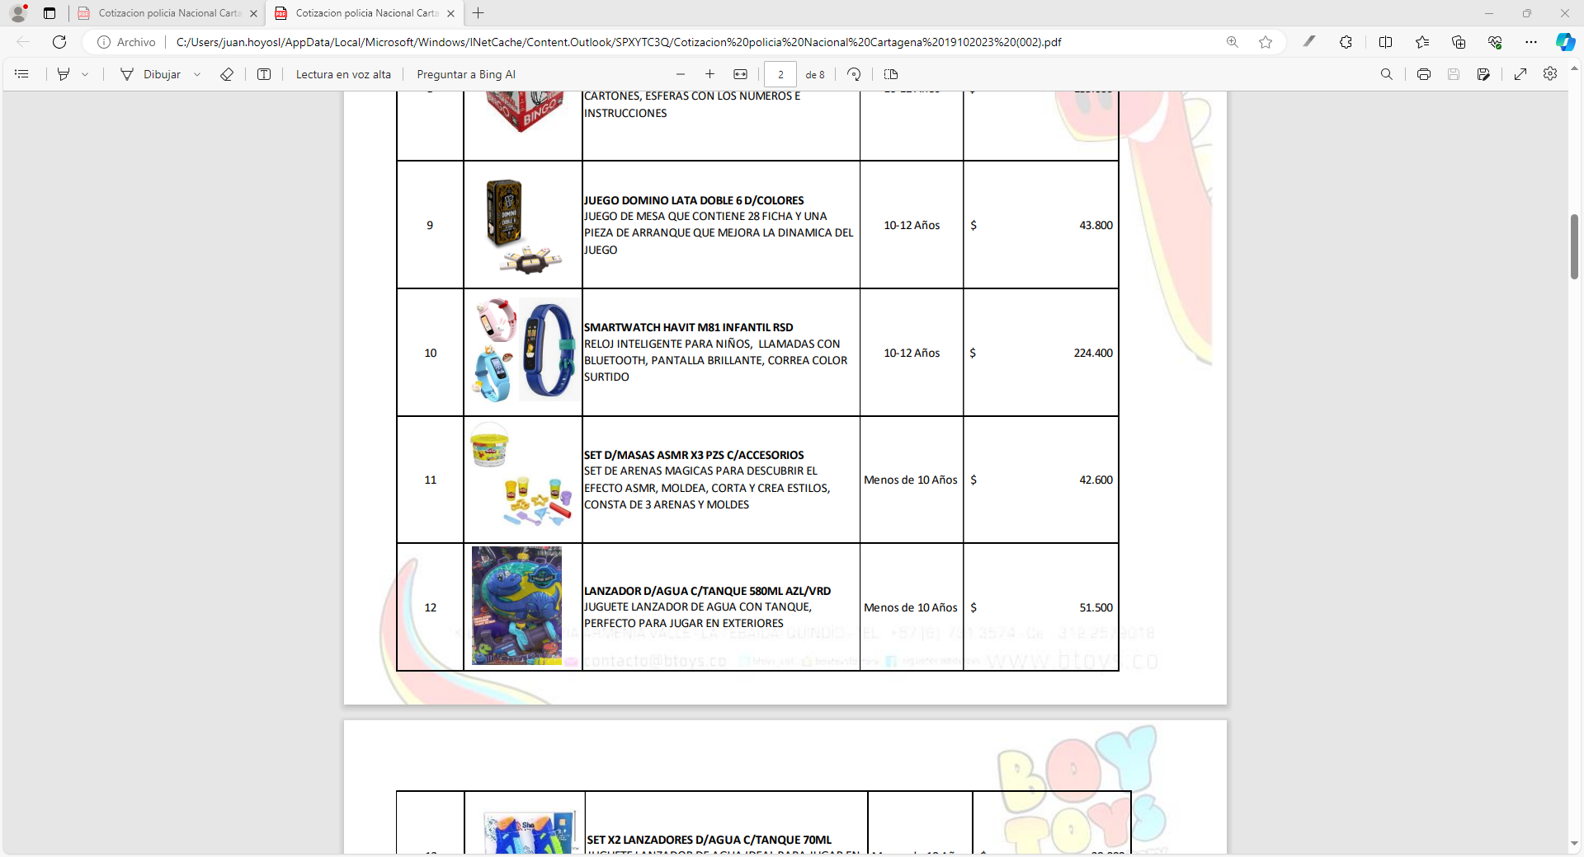
Smartwatch m81 infantil rsd reloj inteligente para niños, llamadas con bluetooth, pantalla brillante, correa color surtido

FICHA TÉCNICA DE PRODUCTO 11
DENOMINACIÓN DE BIEN O SERVICIO
Juguete
DENOMINACIÓN TÉCNICA DEL BIEN O SERVICIO
Juego de mesa
UNIDAD DE MEDIDA
Unidad
DESCRIPCIÓN GENERAL

Set d/masas asmr x3 pzs c/accesorios set de arenas magicas para descubrir el
efecto asmr, moldea, corta y crea estilos, consta de 3 arenas y moldes

FICHA TÉCNICA DE PRODUCTO 12
DENOMINACIÓN DE BIEN O SERVICIO
Juguete
DENOMINACIÓN TÉCNICA DEL BIEN O SERVICIO
Juguete plástico
UNIDAD DE MEDIDA
Unidad
DESCRIPCIÓN GENERAL
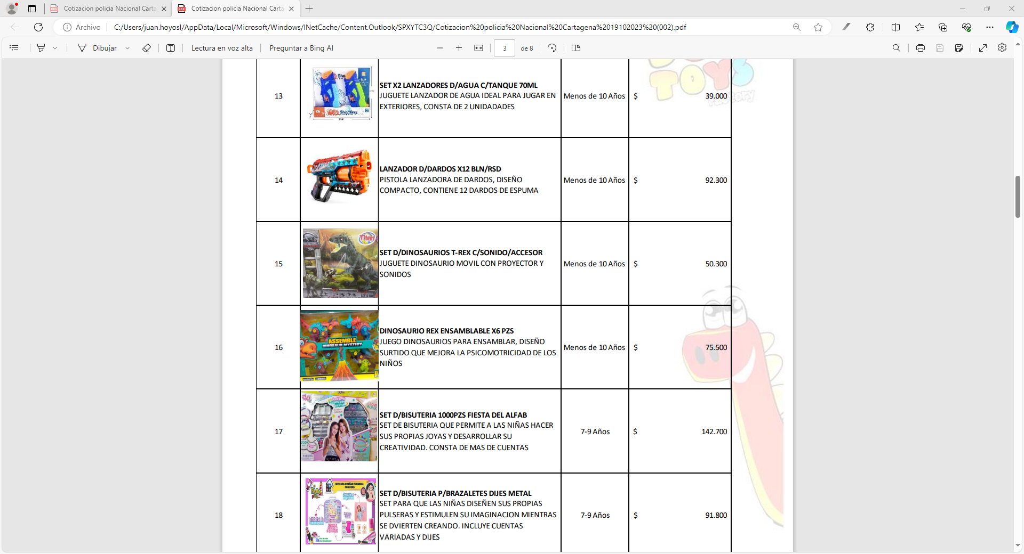
Setd/dinosauriostrexc/sonido/accesor juguete dinosaurio móvil con proyector y sonidos

FICHA TÉCNICA DE PRODUCTO 13
DENOMINACIÓN DE BIEN O SERVICIO
Juguete
DENOMINACIÓN TÉCNICA DEL BIEN O SERVICIO
Juego plástico
UNIDAD DE MEDIDA
Unidad
DESCRIPCIÓN GENERAL

Dinosaurio rex ensamblable x6 pzs juego dinosaurios para ensamblar, diseño surtido que mejora la psicomotricidad de los niños
FICHA TÉCNICA DE PRODUCTO 14
DENOMINACIÓN DE BIEN O SERVICIO
Juguete
DENOMINACIÓN TÉCNICA DEL BIEN O SERVICIO
Juego de mesa
UNIDAD DE MEDIDA
Unidad
DESCRIPCIÓN GENERAL
Set d/bisuteria 1000pzs fiesta del alfab set de bisutería que permite a las niñas hacer sus propias joyas y desarrollar su creatividad. consta de más de cuentas

FICHA TÉCNICA DE PRODUCTO 15
DENOMINACIÓN DE BIEN O SERVICIO
Juguete
DENOMINACIÓN TÉCNICA DEL BIEN O SERVICIO
Juego de mesa
UNIDAD DE MEDIDA
Unidad
DESCRIPCIÓN GENERAL

Set d/bisuteria p/brazaletes dijes metal set para que las niñas diseñen sus propias pulseras y estimulen su imaginación mientras se divierten creando. incluye cuentas variadas y dijes

FICHA TÉCNICA DE PRODUCTO 16
DENOMINACIÓN DE BIEN O SERVICIO
Juguete
DENOMINACIÓN TÉCNICA DEL BIEN O SERVICIO
Juego de mesa
UNIDAD DE MEDIDA
Unidad
DESCRIPCIÓN GENERAL

Set d/cuentas zodiaco c/pinzas set de belleza e hilado de joyas de fantasía. incluye enhebrado

FICHA TÉCNICA DE PRODUCTO 17
DENOMINACIÓN DE BIEN O SERVICIO
Juguete
DENOMINACIÓN TÉCNICA DEL BIEN O SERVICIO
Juego de mesa
UNIDAD DE MEDIDA
Unidad
DESCRIPCIÓN GENERAL


Set d/arena mágica c/estuche/accesorios estuche con arenas mágicas surtidas que permite a los niños experimentar estímulos sensoriales

FICHA TÉCNICA DE PRODUCTO 18
DENOMINACIÓN DE BIEN O SERVICIO
Juguete
DENOMINACIÓN TÉCNICA DEL BIEN O SERVICIO
Juego de mesa
UNIDAD DE MEDIDA
Unidad
DESCRIPCIÓN GENERAL

Juego torre de bloques 51pzs en madera juego bloques de madera, empaque en lata y consta de 51 pzs de madera

FICHA TÉCNICA DE PRODUCTO 19
DENOMINACIÓN DE BIEN O SERVICIO
Juguete
DENOMINACIÓN TÉCNICA DEL BIEN O SERVICIO
Juguete plástico
UNIDAD DE MEDIDA
Unidad
DESCRIPCIÓN GENERAL
Muñeca princesa 30cm c/caballo little be juguete que permite mejorar las habilidades motoras finas, incluye muñeca jinete y Caballo.

FICHA TÉCNICA DE PRODUCTO 20
DENOMINACIÓN DE BIEN O SERVICIO
Juguete
DENOMINACIÓN TÉCNICA DEL BIEN O SERVICIO
Juego de mesa
UNIDAD DE MEDIDA
Unidad
DESCRIPCIÓN GENERAL
Cocina c/luz/sonido/vapor x34pzs caf/bei cocina vapor, luces y sonido, incluye accesorios. set de chef.

FICHA TÉCNICA DE PRODUCTO 21
DENOMINACIÓN DE BIEN O SERVICIO
Juguete
DENOMINACIÓN TÉCNICA DEL BIEN O SERVICIO
Juguete plástico
UNIDAD DE MEDIDA
Unidad
DESCRIPCIÓN GENERAL
Set d/dinosaurios c/árbol x9 pzs juguete dinosaurio con accesorio, desarrolla la imaginación y creatividad de los niños.

FICHA TÉCNICA DE PRODUCTO 22
DENOMINACIÓN DE BIEN O SERVICIO
Juguete
DENOMINACIÓN TÉCNICA DEL BIEN O SERVICIO
Juguete plástico
UNIDAD DE MEDIDA
Unidad
DESCRIPCIÓN GENERAL
Setd/ dinosaurios/ helicóptero/ accesorio juguete dinosaurio con helicóptero, desarrolla la imaginación y creatividad de los niños.

FICHA TÉCNICA DE PRODUCTO 23
DENOMINACIÓN DE BIEN O SERVICIO
Juguete
DENOMINACIÓN TÉCNICA DEL BIEN O SERVICIO
Juguete plastico
UNIDAD DE MEDIDA
Unidad
DESCRIPCIÓN GENERAL
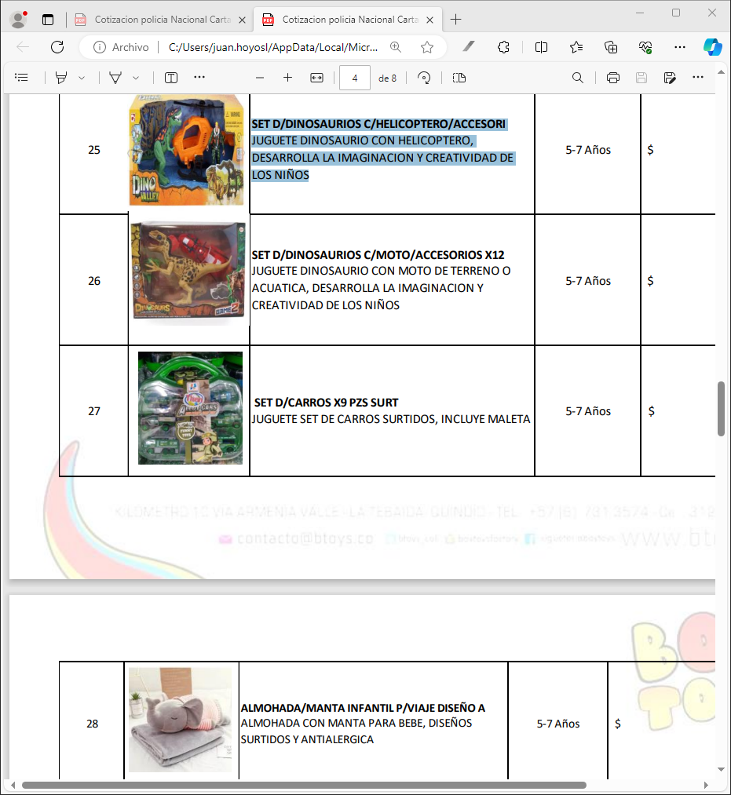
Setd/ dinosaurios, moto, accesorios x12 juguete dinosaurio con moto de terreno o acuática, desarrolla la imaginación y creatividad de los niños.

FICHA TÉCNICA DE PRODUCTO 24
DENOMINACIÓN DE BIEN O SERVICIO
Juguete
DENOMINACIÓN TÉCNICA DEL BIEN O SERVICIO
Juguete plastico
UNIDAD DE MEDIDA
Unidad
DESCRIPCIÓN GENERAL
Set d/carros x9 pzs surt juguete set de carros surtidos, incluye maleta.

FICHA TÉCNICA DE PRODUCTO 25
DENOMINACIÓN DE BIEN O SERVICIO
Juguete
DENOMINACIÓN TÉCNICA DEL BIEN O SERVICIO
Manta de viaje
UNIDAD DE MEDIDA
Unidad
DESCRIPCIÓN GENERAL

Almohada/manta infantil p/viaje diseño a almohada con manta para bebe, diseños surtidos y antialérgica.

FICHA TÉCNICA DE PRODUCTO 26
DENOMINACIÓN DE BIEN O SERVICIO
Juguete
DENOMINACIÓN TÉCNICA DEL BIEN O SERVICIO
Juguete plastico
UNIDAD DE MEDIDA
Unidad
DESCRIPCIÓN GENERAL
muñeca 44.5cm jeans/saco grs/chaleco a juguete muñeca con ropa diseño surtidos, empaque en plástico.

FICHA TÉCNICA DE PRODUCTO 27
DENOMINACIÓN DE BIEN O SERVICIO
Juguete
DENOMINACIÓN TÉCNICA DEL BIEN O SERVICIO
Juego plastico
UNIDAD DE MEDIDA
Unidad
DESCRIPCIÓN GENERAL
Bebe 30.4cm c/silla p/auto-vestido rosad bebé de 30,5 cms con silla de comer y accesorios.

FICHA TÉCNICA DE PRODUCTO 28
DENOMINACIÓN DE BIEN O SERVICIO
Juguete
DENOMINACIÓN TÉCNICA DEL BIEN O SERVICIO
Juego de mesa
UNIDAD DE MEDIDA
Unidad
DESCRIPCIÓN GENERAL
Set d/belleza 3 en1 c/accesorios mrd/fuc set de belleza e hilado de joyas incluye accesorios.

FICHA TÉCNICA DE PRODUCTO 29
DENOMINACIÓN DE BIEN O SERVICIO
Juguete
DENOMINACIÓN TÉCNICA DEL BIEN O SERVICIO
Maleta bolso Juguete
UNIDAD DE MEDIDA
Unidad
DESCRIPCIÓN GENERAL
Bolso infantil 3en1 c/perro/accesorios juguete bolso o maleta incluye accesorios surtidos.

FICHA TÉCNICA DE PRODUCTO 30
DENOMINACIÓN DE BIEN O SERVICIO
Juguete
DENOMINACIÓN TÉCNICA DEL BIEN O SERVICIO
Juego de mesa
UNIDAD DE MEDIDA
Unidad
DESCRIPCIÓN GENERAL
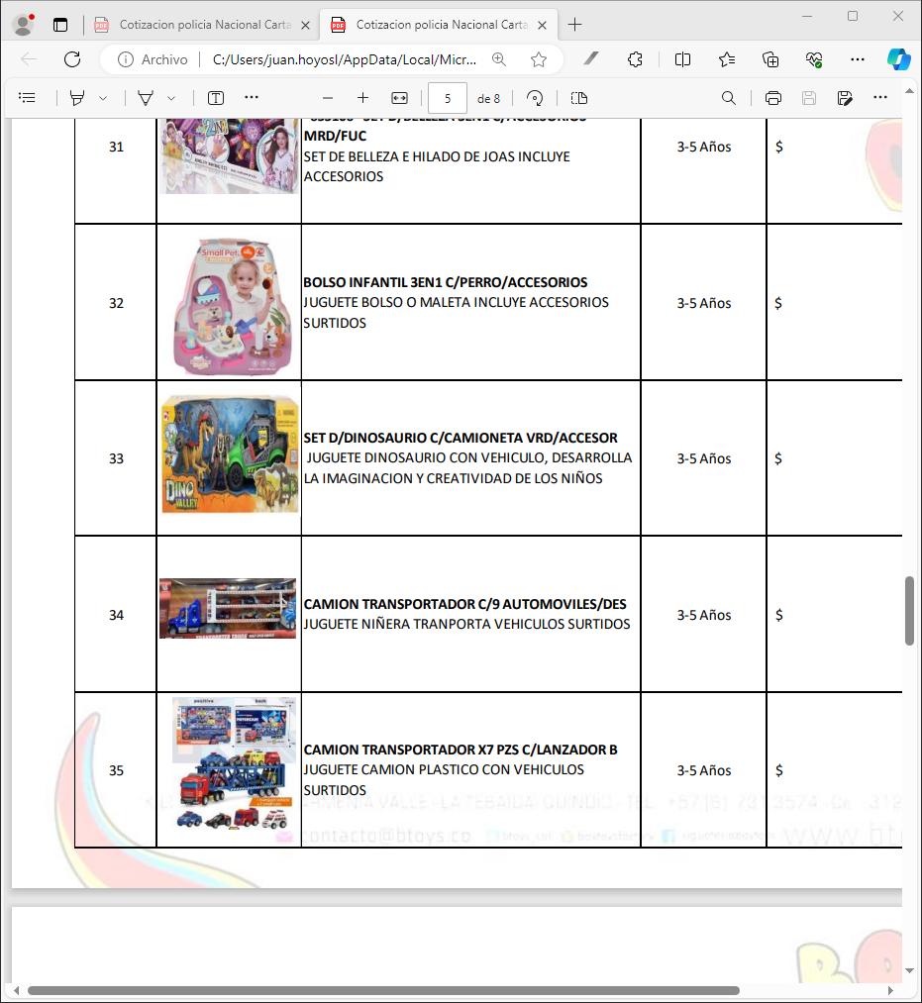
Set dinosaurio c/camioneta vrd/accesor juguete dinosaurio con vehículo, desarrolla la imaginación y creatividad de los niños

FICHA TÉCNICA DE PRODUCTO 31
DENOMINACIÓN DE BIEN O SERVICIO
Juguete
DENOMINACIÓN TÉCNICA DEL BIEN O SERVICIO
Juego
UNIDAD DE MEDIDA
Unidad
DESCRIPCIÓN GENERAL
Camión transportador automóviles juguete niñero transporta vehículos surtidos.

FICHA TÉCNICA DE PRODUCTO 32
DENOMINACIÓN DE BIEN O SERVICIO
Juguete
DENOMINACIÓN TÉCNICA DEL BIEN O SERVICIO
Juguete plastico
UNIDAD DE MEDIDA
Unidad
DESCRIPCIÓN GENERAL
Camión transportador x7 pzs c/lanzador juguete camión plástico con vehículos surtidos.

FICHA TÉCNICA DE PRODUCTO 33
DENOMINACIÓN DE BIEN O SERVICIO
Juguete
DENOMINACIÓN TÉCNICA DEL BIEN O SERVICIO
Juguete plastico
UNIDAD DE MEDIDA
Unidad
DESCRIPCIÓN GENERAL
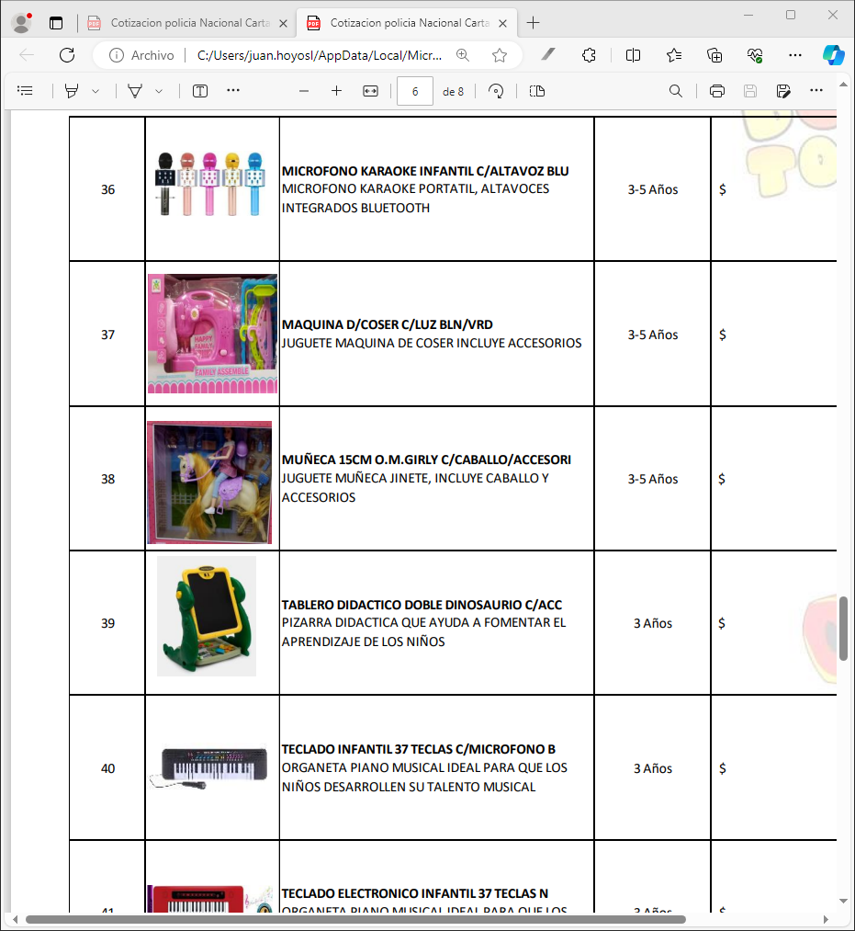
Micrófono karaoke infantil c/altavoz blu micrófono karaoke portátil, altavoces integrados bluetooth.

FICHA TÉCNICA DE PRODUCTO 34
DENOMINACIÓN DE BIEN O SERVICIO
Juguete
DENOMINACIÓN TÉCNICA DEL BIEN O SERVICIO
Juguete plastico
UNIDAD DE MEDIDA
Unidad
DESCRIPCIÓN GENERAL
Maquina d/coser c/luz bln/vrd juguete máquina de coser incluye accesorios.

FICHA TÉCNICA DE PRODUCTO 35
DENOMINACIÓN DE BIEN O SERVICIO
Juguete
DENOMINACIÓN TÉCNICA DEL BIEN O SERVICIO
Juguete plastico
UNIDAD DE MEDIDA
Unidad
DESCRIPCIÓN GENERAL
Muñeca 15cm O.M. GIRLY caballo/accesorio juguete muñeca jinete, incluye caballo y accesorios

FICHA TÉCNICA DE PRODUCTO 36
DENOMINACIÓN DE BIEN O SERVICIO
Juguete
DENOMINACIÓN TÉCNICA DEL BIEN O SERVICIO
Juguete plástico
UNIDAD DE MEDIDA
Unidad
DESCRIPCIÓN GENERAL
Tablero didáctico doble dinosaurio c/acc pizarra didáctica que ayuda a fomentar el aprendizaje de los niños.

FICHA TÉCNICA DE PRODUCTO 37
DENOMINACIÓN DE BIEN O SERVICIO
Juguete
DENOMINACIÓN TÉCNICA DEL BIEN O SERVICIO
Juego de mesa
UNIDAD DE MEDIDA
Unidad
DESCRIPCIÓN GENERAL
Teclado infantil 37 teclas micrófono organeta piano musical ideal para que los niños desarrollen su talento musical.

FICHA TÉCNICA DE PRODUCTO 38
DENOMINACIÓN DE BIEN O SERVICIO
Juguete
DENOMINACIÓN TÉCNICA DEL BIEN O SERVICIO
Juego de mesa
UNIDAD DE MEDIDA
Unidad
DESCRIPCIÓN GENERAL
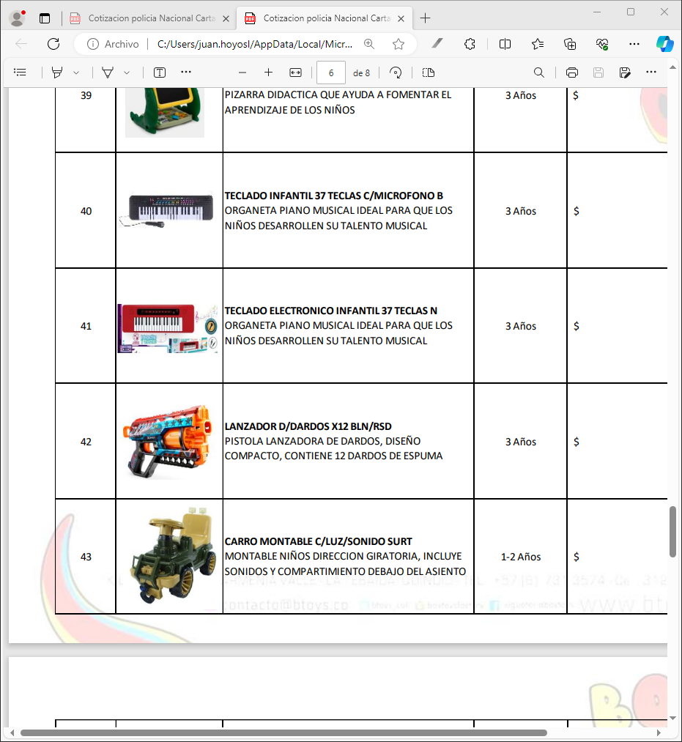
Teclado electrónico infantil 37 teclas organeta piano musical ideal para que los niños desarrollen su talento musical.

FICHA TÉCNICA DE PRODUCTO 39
DENOMINACIÓN DE BIEN O SERVICIO
Juguete
DENOMINACIÓN TÉCNICA DEL BIEN O SERVICIO
Juguete plastico
UNIDAD DE MEDIDA
Unidad
DESCRIPCIÓN GENERAL
Carro montable c /luz/sonido surt montables niños dirección giratoria, incluye sonidos y compartimiento debajo del asiento

FICHA TÉCNICA DE PRODUCTO 40
DENOMINACIÓN DE BIEN O SERVICIO
Juguete
DENOMINACIÓN TÉCNICA DEL BIEN O SERVICIO
Juego de mesa
UNIDAD DE MEDIDA
Unidad
DESCRIPCIÓN GENERAL
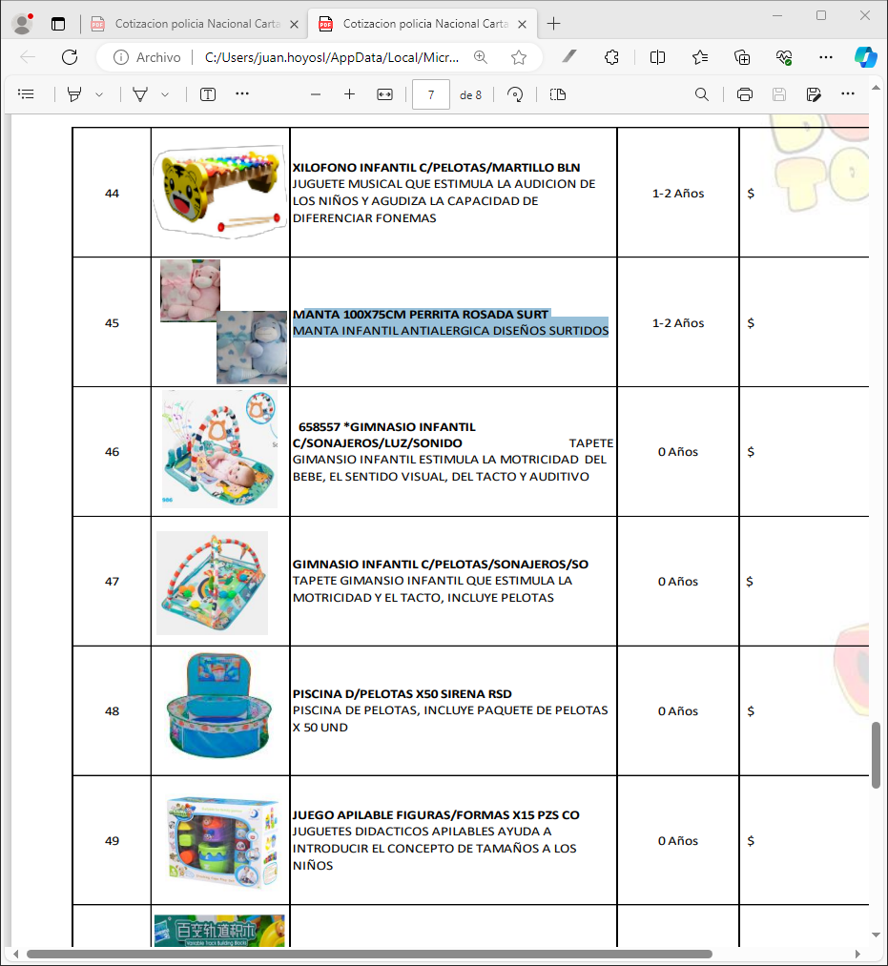
Xilófono infantil c/pelotas/martillo bln juguete musical que estimula la audición de los niños y agudiza la capacidad de diferenciar fonemas

FICHA TÉCNICA DE PRODUCTO 41
DENOMINACIÓN DE BIEN O SERVICIO
Juguete
DENOMINACIÓN TÉCNICA DEL BIEN O SERVICIO
Manta
UNIDAD DE MEDIDA
Unidad
DESCRIPCIÓN GENERAL
Manta 100x75cm perrita rosada surt manta infantil antialérgica diseños surtidos

FICHA TÉCNICA DE PRODUCTO 42
DENOMINACIÓN DE BIEN O SERVICIO
Juguete
DENOMINACIÓN TÉCNICA DEL BIEN O SERVICIO
Gimnasio tapete Juguete
UNIDAD DE MEDIDA
Unidad
DESCRIPCIÓN GENERAL
Gimnasio infantil c/sonajeros/luz/sonido tapete gimnasio infantil estimula la motricidad del bebe, el sentido visual, del tacto y auditivo

FICHA TÉCNICA DE PRODUCTO 43
DENOMINACIÓN DE BIEN O SERVICIO
Juguete
DENOMINACIÓN TÉCNICA DEL BIEN O SERVICIO
Gimnasio tapete Juguete
UNIDAD DE MEDIDA
Unidad
DESCRIPCIÓN GENERAL
Gimnasio infantil c/pelotas /sonajeros/ tapete gimnasio infantil que estimula la motricidad y el tacto, incluye pelotas

FICHA TÉCNICA DE PRODUCTO 44
DENOMINACIÓN DE BIEN O SERVICIO
Juguete
DENOMINACIÓN TÉCNICA DEL BIEN O SERVICIO
Juego
UNIDAD DE MEDIDA
Unidad
DESCRIPCIÓN GENERAL
Piscina d/pelotas x50 sirena rsd piscina de pelotas, incluye paquete de pelotas x 50 und

FICHA TÉCNICA DE PRODUCTO 45
DENOMINACIÓN DE BIEN O SERVICIO
Juguete
DENOMINACIÓN TÉCNICA DEL BIEN O SERVICIO
Juguete plastico
UNIDAD DE MEDIDA
Unidad
DESCRIPCIÓN GENERAL
Juego apilable figuras/formas x 15 piezas con juguetes didácticos apilables ayuda a introducir el concepto de tamaños a los niños

FICHA TÉCNICA DE PRODUCTO 46
DENOMINACIÓN DE BIEN O SERVICIO
Juguete
DENOMINACIÓN TÉCNICA DEL BIEN O SERVICIO
Juguete
UNIDAD DE MEDIDA
Unidad
DESCRIPCIÓN GENERAL
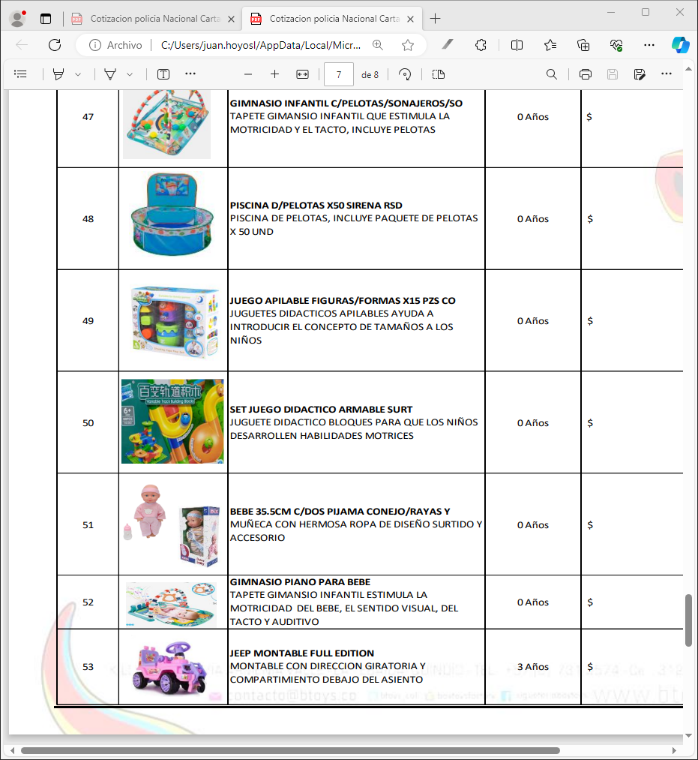
Set juego didáctico armable surt juguete didáctico bloques para que los niños desarrollen habilidades motrices.

FICHA TÉCNICA DE PRODUCTO 47
DENOMINACIÓN DE BIEN O SERVICIO
Juguete
DENOMINACIÓN TÉCNICA DEL BIEN O SERVICIO
Juguete
UNIDAD DE MEDIDA
Unidad
DESCRIPCIÓN GENERAL
Bebe 35.5cm c/dos pijamas conejo/rayas y muñeca con hermosa ropa de diseño surtido y accesorio

FICHA TÉCNICA DE PRODUCTO 48
DENOMINACIÓN DE BIEN O SERVICIO
Juguete
DENOMINACIÓN TÉCNICA DEL BIEN O SERVICIO
Juguete plastico
UNIDAD DE MEDIDA
Unidad
DESCRIPCIÓN GENERAL

Jeep Montable Full Edition Niña/Niño posee dirección giratoria, Incluye sonido, compartimiento para llevar juguetes debajo del asiento, Agarradera de empuje y Ayuda al desarrollo de las habilidades motrices.

ANEXO No. 5

MINUTA DEL CONTRATO

POLICÍA NACIONAL DE COLOMBIA
POLICÍA METROPOLITANA DE CARTAGENA DE INDIAS

CONTRATO DE COMPRA VENTA N°72-2-100XX-22 CELEBRADO ENTRE LA POLICÍA NACIONAL Y XXXXXX XXXXX CUYO OBJETO ES LA ADQUISICION E INSTALACIÓN DE MOBILIARIOS Y ENSERES PARA LA POLICIA METROPOLITANA DE CARTAGENA DE INDIAS Y DEMAS UNIDADES AGREGADAS A ESTA UNIDAD POLICIAL
=======================================================================

Entre los suscritos, de una parte la POLICÍA NACIONAL, quien actúa a través de su representante legal o su delegado, quien en adelante se denominará la POLICÍA, y por la otra, el CONTRATISTA, debidamente identificados como aparece en el anexo No.1 “DATOS DEL CONTRATO”, hemos convenido celebrar el presente contrato, previos los siguientes considerandos: a) Que se elaboraron los estudios previos de conformidad con lo señalado en el Decreto 734 de 2012. b) Que al momento de la apertura del proceso de selección, se contó con la respectiva apropiación presupuestal que respalda el presente compromiso. c) Que el presente contrato se deriva de un proceso de LICITACION PUBLICA de conformidad con artículo 2º, numeral 2º, literal b) de la Ley 1150 de 2007, en concordancia con el artículo 3.2.2.1 del Decreto 0734 de 2012 d) La POLICÍA NACIONAL designara un supervisor para el presente contrato, el cual mantendrá comunicación con el CONTRATISTA, durante el desarrollo del Contrato y ejercerá las funciones prescritas en la Resolución 3256 del 16 de diciembre de 2004 de la Policía Nacional. e) Que habiéndose dado cumplimiento a todos los trámites y requisitos que exige la contratación administrativa para este tipo de contrato (Ley 80 de 1993, Ley 1150 de 2007 y el Decreto 734 de 2012), es procedente la celebración del mismo, el cual se regirá por las siguientes cláusulas: PRIMERA. OBJETO: El objeto del presente contrato es la prestación de servicios según las condiciones señaladas en el anexo No.1 “DATOS DEL CONTRATO”. SEGUNDA. FINALIDADES DEL CONTRATO: El presente contrato está orientado a lograr la efectiva y eficiente prestación del servicio propio de la Policía Nacional, en consecuencia, el CONTRATISTA se compromete para con la POLICÍA a entregar los servicios requeridos para suplir las necesidades definidas en los estudios previos de conveniencia y oportunidad. En tal sentido, queda claro que todas las obligaciones a cargo del CONTRATISTA, derivadas del presente contrato, así como de la naturaleza de su objeto y las finalidades por él previstas, son obligaciones de resultado. Estas finalidades deberán tenerse en cuenta para la adecuada comprensión e interpretación del presente contrato, especialmente en lo que concierne a sus reglas y condiciones, así como para determinar el alcance de los derechos y obligaciones que el mismo atribuye a las partes. TERCERA.-VALOR: Para efectos legales, fiscales y presupuestales, el valor del contrato asciende a la suma descrita en el anexo No.1 “DATOS DEL CONTRATO”. PARÁGRAFO: Todos los precios aquí contemplados se entienden firmes y fijos y por lo tanto no están sujetos a ninguna clase de reajuste. Igualmente dentro de este precio están incluidos los costos proyectados al plazo de ejecución del presente contrato y la utilidad razonable que el CONTRATISTA pretende obtener, en consecuencia, no se aceptarán solicitudes de reajustes, fundamentados en estas circunstancias. CUARTA. FORMA DE PAGO. LA POLICÍA pagará al CONTRATISTA el valor de este contrato de conformidad con lo dispuesto en el anexo No.1 “DATOS DEL CONTRATO”. PARÁGRAFO PRIMERO- PAGOS CONTRA ENTREGA: Los pagos contra entrega que se efectúen en el presente contrato, se harán dentro de los sesenta (60) días calendario siguientes a la radicación y asignación del turno para pago respectivo, previa presentación de la factura acompañada de constancia de recibo a satisfacción de los servicios objeto del contrato suscrita por el supervisor del contrato y acreditación del CONTRATISTA de encontrarse al día en el pago de aportes parafiscales realizados al sistema de seguridad social integral, así como los pagos del SENA, ICBF y CAJA DE COMPENSACIÓN FAMILIAR, documentos que deben ser tramitados al Grupo Contractual y Seguimiento-DIRAF, donde, de conformidad con lo establecido en el artículo 19 de la Ley 1150 de 2007 “Derecho a Turno” se le asignará el respectivo turno de pago. En caso que el CONTRATISTA presente los documentos requeridos para el pago a más tardar el día veinticuatro (24) del mes en el cual se venció el plazo de ejecución, o del mes siguiente si el plazo es posterior al día 24, los pagos contra entrega se realizarán dentro de los noventa (90) días calendario siguientes. En todo caso, los pagos están sujetos a la disponibilidad de PAC. PARÁGRAFO SEGUNDO.- CUENTA PARA PAGOS: Los pagos previstos en esta cláusula se acreditarán a la cuenta que se indica en el anexo No.1 “DATOS DEL CONTRATO”, a favor del CONTRATISTA, o en otro banco o cuenta que éste designe con anterioridad al vencimiento del pago, con sujeción a lo previsto en las disposiciones cambiarias, por medio de aviso escrito con no menos treinta (30) días de anticipación. Todos los pagos efectuados tendrán los descuentos de Ley. QUINTA.- APROPIACIÓN PRESUPUESTAL: El presente contrato está amparado por el certificado de disponibilidad presupuestal que se indica en el anexo No.1 “DATOS DEL CONTRATO”. Una vez suscrito el mismo se efectuará el correspondiente registro presupuestal. SEXTA.- PLAZO DE EJECUCIÓN: El plazo de ejecución del contrato es el señalado en el anexo No.1 “DATOS DEL CONTRATO”. PARAGRAFO: En caso de requerirse prórroga del presente contrato, ésta deberá solicitarse a la entidad como mínimo diez (10) días antes de su vencimiento. SÉPTIMA.- VIGENCIA: La Vigencia del presente contrato será de cuatro (4) meses adicionales al plazo de ejecución establecido en el anexo No.1 “DATOS DEL CONTRATO”. OCTAVA.- LUGAR DE ENTREGA: El sitio en el cual se prestará el servicio o se reportarán los resultados del mismo será el que aparece en el anexo No.1 “DATOS DEL CONTRATO”. NOVENA.- DERECHOS DEL CONTRATISTA: En general, son derechos del CONTRATISTA: 1.) Recibir el pago que en su favor establece el presente contrato. 2.) Tener acceso a los elementos físicos necesarios para desarrollar el objeto del contrato, en caso que los mismos sean necesarios, y cumplir con sus obligaciones. 3.) Obtener la colaboración necesaria de la POLICÍA para el adecuado desarrollo del contrato. DÉCIMA.- OBLIGACIONES GENERALES DEL CONTRATISTA: En general, son obligaciones del CONTRATISTA: CONFORME CON LO ESTABLECIDO EN EL PLIEGO DE CONDICIONES. DÉCIMA PRIMERA.- DERECHOS DE LA POLICÍA NACIONAL. 1.) Supervisar el desarrollo y ejecución del presente contrato, y acceder a los documentos e información que soportan la labor del CONTRATISTA. 2.) Solicitar y recibir información técnica respecto de los servicios a proveer y demás del CONTRATISTA en desarrollo del objeto del presente contrato. 3.) Rechazar los servicios proveídos cuando no cumplan con los requerimientos técnicos exigidos. DÉCIMA SEGUNDA.- OBLIGACIONES DE LA POLICÍA NACIONAL: CONFORME CON LO ESTABLECIDO EN EL PLIEGO DE CONDICIONES. DÉCIMA TERCERA - RESERVA DEL PRESENTE CONTRATO: El CONTRATISTA se obliga para con la POLICÍA NACIONAL a no suministrar ninguna clase de información o detalle a terceros y a mantener como documentación reservada, todos los aspectos que conozca en el cumplimiento del presente contrato, así como los asuntos técnicos e instalaciones de la POLICÍA NACIONAL, conocidos o que llegaren a ser conocidos por el CONTRATISTA, durante el desarrollo con posterioridad a la ejecución del contrato. DÉCIMA CUARTA – INDEMNIDAD: El CONTRATISTA se obliga a mantener indemne a la POLICÍA NACIONAL de cualquier reclamación proveniente de terceros que tenga como causa sus actuaciones. DÉCIMA QUINTA - MECANISMO DE COBERTURA DEL RIESGO A CARGO DEL CONTRATISTA: Dentro de los tres (3) días hábiles siguientes a la suscripción y registro del contrato y la entrega de la copia firmada del mismo al CONTRATISTA, éste deberá constituir y presentar a favor de la POLICÍA, uno cualquiera de los mecanismos de cobertura de riesgo establecidos en el Decreto 734 de 2012, que cubra los siguientes riesgos: CONFORME CON LO ESTABLECIDO EN EL PLIEGO DE CONDICIONES. PARÁGRAFO PRIMERO: En caso de constituirse póliza, en la misma deberá constar expresamente que se ampara el cumplimiento del contrato, el pago de las multas y de la penal pecuniaria convenidas y que la entidad aseguradora renuncia al beneficio de excusión. Así mismo, se indicará que en el evento en que por incumplimiento del contratista garantizado el asegurador resolviera continuar, como cesionario, con la ejecución del contrato y la entidad estatal contratante estuviere de acuerdo con ello, el contratista garantizado aceptará desde el momento de contratación de la póliza la cesión del contrato a favor del asegurador. En todo caso, dependiendo del tipo de mecanismo de cobertura elegido, deberá cumplir con los requisitos establecidos en el Decreto 734 de 2012. DÉCIMA SEXTA - SANCIONES: a) MULTAS.- En caso de mora o incumplimiento parcial de alguna de las obligaciones derivadas del presente contrato por causas imputables al CONTRATISTA - salvo circunstancias de fuerza mayor o caso fortuito conforme a las definiciones del artículo 1º de la Ley 95 de 1.890 – las partes acuerdan que la POLICÍA, mediante acto administrativo, afectará al CONTRATISTA con multas, cuyo valor se liquidará con base en el cero punto cinco por ciento (0,5%) del valor dejado de entregar, por cada día de retardo y hasta por quince (15) días calendario. Esta sanción se impondrá conforme a la Ley y se reportará a la Cámara de Comercio competente de conformidad con lo previsto en el artículo 6º de la Ley 1150 de 2007. Un cero punto dos por ciento (0.2%) del valor del contrato por cada día de retardo y hasta por diez (10) días, cuando el contratista no constituya dentro del término y en la forma prevista, en el contrato o en alguno de sus modificatorios, la póliza de garantía única y/o alguno de los requisitos de legalización y ejecución. b) PENAL PECUNIARIA: De conformidad con lo previsto en los artículos 1592 y 1599 del código civil colombiano, en caso de declaratoria de caducidad o de incumplimiento total o parcial de las obligaciones derivadas del presente contrato, EL CONTRATISTA pagará a la POLICÍA, a título de pena pecuniaria, una suma equivalente al veinte por ciento (20%) del valor del contrato, cuando se trate de incumplimiento total del contrato y, proporcional al incumplimiento parcial del contrato, que no supere el porcentaje señalado. Para efectos de calcular el monto del incumplimiento parcial relativo a la obligación de plazo de ejecución, se empleará la misma fórmula de estimación de valor contemplada en el literal a) del presente artículo. El pago de la cláusula penal pecuniaria estará amparado mediante póliza de seguros en las condiciones establecidas en el presente contrato. PARÁGRAFO.- PARÁGRAFO.- APLICACIÓN DEL VALOR DE LAS SANCIONES PECUNIARIAS: Una vez notificada la resolución por medio de la cual se imponen alguna de las sanciones antes descritas, el CONTRATISTA dispondrá de quince (15) días calendario para proceder de manera voluntaria para a su pago. Las multas no serán reintegrables aún en el supuesto que el CONTRATISTA dé posterior ejecución a la obligación incumplida. En caso de no pago voluntario y una vez en firme la resolución que imponga multas, podrá tomarse del saldo a favor del CONTRATISTA si lo hubiere, o acudir a la jurisdicción coactiva. DECIMA SÉPTIMA - CADUCIDAD ADMINISTRATIVA: Si se presenta algún hecho constitutivo de incumplimiento de las obligaciones a cargo del CONTRATISTA, que afecte de manera grave y directa la ejecución del contrato y evidencie que puede conducir a su paralización, la POLICÍA por medio de acto administrativo debidamente motivado podrá decretar la caducidad y ordenar la liquidación en el estado en que se encuentre, todo de conformidad con lo previsto en el artículo 18 de la Ley 80 de 1.993. Ejecutoriada la resolución de caducidad, el contrato quedará definitivamente terminado y el CONTRATISTA no tendrá derecho a reclamar indemnización alguna. La POLICÍA, hará efectivo el valor de la pena pecuniaria, y procederá a su liquidación. Para efectos de esta liquidación, el CONTRATISTA devolverá a la POLICÍA los dineros que hubiere recibido por concepto del presente contrato, previa deducción del valor de los elementos entregados por aquel y recibidos a satisfacción por la POLICÍA de conformidad con lo establecido en la cláusula primera del presente contrato. En el acta de liquidación se determinarán las obligaciones a cargo de las partes, teniendo en cuenta el valor de las sanciones por aplicar o las indemnizaciones a cargo la POLICÍA, si a esto hubiere lugar, y la fecha de pago. DECIMA OCTAVA - OTRAS FACULTADES EXCEPCIONALES: En caso de presentarse cualquiera de las circunstancias establecidas en los artículos 15, 16 y 17 de la Ley 80/93, debidamente establecidas y documentadas, la POLICÍA podrá hacer uso de las facultades excepcionales allí previstas, en caso que las mismas resulten aplicables. DÉCIMA NOVENA- MONEDA DEL CONTRATO.- La moneda del presente contrato es la indicada en el anexo No.1 DATOS DEL CONTRATO. VIGÉSIMA- CESIONES Y SUBCONTRATOS: El CONTRATISTA no podrá ceder en todo o en parte el presente contrato a persona alguna natural o jurídica, nacional o extranjera, sin previa autorización escrita de la POLICÍA, pudiendo esta reservarse las razones que tenga para negar dicha autorización. La celebración de subcontratos no relevará al CONTRATISTA de las responsabilidades que asume en virtud del presente contrato. La POLICÍA no adquirirá relación alguna con los Subcontratistas. VIGÉSIMA PRIMERA - INHABILIDADES E INCOMPATIBILIDADES: El CONTRATISTA declara bajo la gravedad del juramento, la cual se entenderá cumplida con la suscripción del presente Contrato, que no se halla incurso en ninguna de las causales de inhabilidad o incompatibilidad señaladas en la Ley. VIGÉSIMA SEGUNDA - SUSPENSIÓN TEMPORAL: Las partes podrán suspender temporalmente el plazo de ejecución del contrato, cuando se presenten causas que impidan la ejecución temporal o transitoria, por ocurrencia de un imprevisto o hecho inevitable, una vez establecida en debida forma la causal se suscribirá una acta entre las partes, donde conste el evento, su causa, el término de la suspensión y aquellas previsiones que se consideren necesario consignar. El tiempo de suspensión no se computara para los efectos del plazo extintivo del presente contrato. Para el reinicio de la ejecución y, superada la situación que originó la suspensión del plazo de ejecución, se suscribirá la correspondiente acta de reinicio. VIGÉSIMA TERCERA - SOLUCIÓN DE CONFLICTOS: Si con ocasión del desarrollo y ejecución del contrato, sugieren diferencias o discrepancias entre las partes, estas se comprometen a utilizar los mecanismos de solución directa previstos en el artículo 68 de la Ley 80 de 1993. VIGÉSIMA CUARTA - PERFECCIONAMIENTO, LEGALIZACIÓN Y EJECUCIÓN: Para el perfeccionamiento del presente contrato se requiere de las firmas de las partes. Para la ejecución la aprobación de la Garantía Única por parte de la POLICÍA NACIONAL. Para su legalización se requiere el registro presupuestal. PARÁGRAFO: Dentro de los tres (3) días hábiles siguientes a la firma del contrato y entrega de una copia del contrato, EL CONTRATISTA entregará el soporte del pago de la publicación en el Diario Único de Contratación. Así mismo, se obliga a constituir la garantía única. Las sanciones que ocasionen su no pago oportuno y la no entrega de los respectivos documentos a la POLICÍA dentro del término antes fijado, serán a cargo del CONTRATISTA. VIGÉSIMA QUINTA - DOCUMENTOS: Entre otros, los documentos que a continuación se relacionan se consideran para todos los efectos parte integrante del presente contrato y en consecuencia producen sus mismos efectos u obligaciones jurídicas y contractuales: 1.) el Pliego de Condiciones y Adendas 2.) Propuesta del Contratista en aquellas partes aceptadas por la POLICIA 3). Anexos del contrato. 4.) Documentos que suscriban las partes. VIGÉSIMA SEXTA- IMPUESTOS: El CONTRATISTA pagará todos los impuestos, tasas, contribuciones y similares que se deriven de la ejecución del contrato, de conformidad con la Ley colombiana. VIGÉSIMA SÉPTIMA- LIQUIDACIÓN: El presente contrato se podrá liquidar de conformidad con lo señalado en los artículos 60 de la Ley 80 de 1993 y artículo 11 de la Ley 1150 de 2007. VIGÉSIMA OCTAVA - VEEDURÍAS CIUDADANAS: el presente contrato está sujeto a la vigilancia y control ciudadano, en los términos que señala el artículo 66 de la Ley 80 de 1993. VIGÉSIMA NOVENA- RÉGIMEN LEGAL: Este contrato se regirá por el Estatuto General de Contratación Administrativa vigente y sus Decretos reglamentarios, las Leyes de presupuesto, en general las normas civiles y comerciales vigentes, las demás normas concordantes que rijan o lleguen a regir los aspectos del presente contrato y las disposiciones de la Policía Nacional que apliquen. TRIGÉSIMA- CONFIDENCIALIDAD DE LA INFORMACIÓN: En virtud del presente contrato, el CONTRATISTA se obliga a no suministrar información que obtenga o conozca con ocasión de la ejecución del presente contrato; así como sobre los lugares a los cuales tenga acceso con ocasión de su desarrollo. TRIGÉSIMA PRIMERA- DOMICILIO CONTRACTUAL: Para todos los efectos, las partes acuerdan como domicilio contractual el Distrito Capital de Bogotá, para constancia de lo anterior, se firma en un (1) original en Cartagena de Indias, D. T. Y C., a los

LA POLICÍA NACIONAL
Brigadier general NICOLAS ALEJANDRO ZAPATA RESTREPO
Comandante Policía Metropolitana de Cartagena de Indias

CONTRATISTA
NOMBRE DEL REPRESENTANTE LEGAL DEL CONTRATISTA
Calidad en que Actúa

ANEXO No.1

“DATOS DEL CONTRATO”

CONTRATO | No. 72-2-100xx-22
CONTRATANTE | POLICÍA NACIONAL DE COLOMBIA
REPRESENTANTE LEGAL Y/O DELEGADO | NOMBRE DEL ORDENADOR DEL GASTO
CÉDULA DE  CIUDADANÍA No. | Del ordenador del gasto
CARGO | Cargo del ordenador del gasto
DISPOSICION DE NOMBRAMIENTO | Del ordenador del gasto.
CONTRATISTA | NOMBRE: De la firma contratista  NIT:  REPRESENTANTE LEGAL: Nombre del representante legal  DOC. IDENTIDAD: C.C. del representante legal  CIUDAD NOTIFICACIÓN: Bogotá D.C.  DIRECCIÓN: De notificación de la firma contratista  TELEFONO:  FAX:  E-MAIL:
CONSIDERANDOS | Que el presente contrato se deriva del PROCESO (SE INDICA EL TIPO DE PROCESO Y EL NÚMERO DEL MISMO)
SUPERVISOR DEL CONTRATO | El supervisor del contrato será (se señala el cargo del supervisor), o quien haga sus veces, o quien con posterioridad designe la DIRECCIÓN ADMINISTRATIVA Y FINANCIERA (Policía Metropolitana de Cartagena de Indias ).(o el ordenador del gasto en cada caso)
CLAUSULA PRIMERA.- OBJETO | El objeto del presente contrato es: (se indica el objeto del contrato)
  CUBS | ITEM | RECURSO | UNIDAD
   |  | Se han de discriminar cada recurso comprometido
CLAUSULA TERCERA.- VALOR | Para efectos legales y presupuestales, el valor total del contrato asciende a la suma de (INDICAR EL VALOR EN LETRAS) ($INDICAR EL VALOR EN NÚMEROS) MONEDA LEGAL, incluido IVA. (O SEÑALAR SI NO INCLUYE IVA)
  ITEM | CANTIDAD | VALOR UNITARIO | VAQLOR TOTAL
CLAUSULA CUARTA.- FORMA DE PAGO | El pago del presente contrato se efectuará (SEÑALAR LA FORMA DE PAGO A EMPLEAR).  Los pagos se harán a la siguiente cuenta:  NOMBRE BENEFICIARIO: Firma contratista, en caso de ser un consorcio o unión temporal debe estar a nombre de la misma.  BANCO:  TIPO DE CUENTA: Corriente y/o ahorros, especificar.  NUMERO DE CUENTA:  OFICINA:
CLAUSULA QUINTA.- APROPIACIÓN PRESUPUESTAL | SE DEBE SEÑALAR EL CERTIFICADO DE DISPONIBILIDAD PRESUPUESTAL QUE RESPALDA LA CONTRATACIÓN Y EL OFICIO DE APROBACIÓN DE VIGENCIAS FUTURAS EN CASO QUE APLIQUE
CLAUSULA SEXTA.- PLAZO DE EJECUCIÓN | Se señala el plazo de ejecución, el cual cuenta a partir de la aprobación de la garantía única en caso que esta aplique o desde el registro presupuestal en caso que no se haya pactado.
CLAUSULA OCTAVA: SITIO DE PRESTACION DEL SERVICIO | Se indica el sitio
CLAUSULA DECIMA NOVENA- MONEDA DEL CONTRATO | Pesos colombianos

LA POLICÍA NACIONAL

Brigadier general NICOLAS ALEJANDRO ZAPATA RESTREPO
Comandante Policía Metropolitana de Cartagena de Indias

CONTRATISTA
NOMBRE DEL REPRESENTANTE LEGAL DEL CONTRATISTA
Calidad en que Actúa

FORMULARIO Nro. 1

CARTA DE PRESENTACIÓN DE LA PROPUESTA

Cartagena de indias D. T. y C.,

Señores
POLICÍA NACIONAL
POLICÍA METROPOLITANA DE CARTAGENA DE INDIAS
Ciudad

Referencia: Presentación de propuesta para el Proceso de Selección Abreviada PN MECAR SA 066/2023 cuyo objeto es la “ADQUISICIÓN DE JUGUETES DE NAVIDAD PARA LOS HIJOS DEL PERSONAL AFILIADO A BIENESTAR SOCIAL Y ADSCRITOS A LA POLICIA METROPOLITANA DE CARTAGENA Y DEPARTAMENTO POLICÍA BOLÍVAR.”

Yo (Nombre) (s) de la(s) persona(s) que está(n) suscribiendo la propuesta, identificado como aparece al pie de mi firma, obrando en calidad de (Calidad en la que actúa el(los) firmante(s) de la propuesta; si el(los) oferente(s) actúa(n) en su propio nombre, éste (éstos) deberá(n) suscribirlo. Si la oferta se presenta bajo la modalidad de representación ya sea de una Unión Temporal o de un Consorcio, deberá firmarla la persona a la cual se le otorgó el correspondiente poder para suscribir la propuesta y adjuntarlo a la misma. Si la oferta se presenta por persona jurídica, deberá firmarla el Representante Legal de la misma), de conformidad con lo establecido en el (En el evento de que la propuesta sea presentada por varias personas y el suscriptor de la carta sea una sola persona, deberá indicarse en este aparte el poder o el compromiso de asociación, o el convenio de Unión Temporal o Consorcio, o el documento pertinente en donde conste la designación de tal persona para presentar oferta en nombre de los demás), me permito presentar, en nombre de (Indicación clara del proponente a nombre de quien se actúa), propuesta seria y formal para participar en el proceso de Selección Abreviada No. PN-MECAR SA 066/2023, convocado por la Policía Metropolitana de Cartagena de Indias de la Policía Nacional –, cuyo objeto es la “ADQUISICIÓN DE JUGUETES DE NAVIDAD PARA LOS HIJOS DEL PERSONAL AFILIADO A BIENESTAR SOCIAL Y ADSCRITOS A LA POLICIA METROPOLITANA DE CARTAGENA Y DEPARTAMENTO POLICÍA BOLÍVAR”, conforme a la información suministrada en los términos establecidos en el Pliego de Condiciones que rige el proceso, en las Leyes de la República de Colombia y en particular de la Ley 80 de 1993, sus Decretos reglamentarios, los Códigos Civil y de Comercio, y las demás normas que conforman el régimen legal del presente proceso de contratación, o que llegaren a regular algún aspecto concerniente a él.

El objeto del proceso se encuentra detalladamente enunciado en el Pliego de Condiciones y en el Anexo 1 “Especificaciones Técnicas” y para todos los efectos legales, mi propuesta debe entenderse referida a los mismos, teniendo en cuenta su descripción, número y especificaciones técnicas y funcionales.

En relación con la propuesta que presento, manifiesto lo siguiente:

Que el proponente que represento conoce y acepta el contenido de los Pliegos de Condiciones y de sus Anexos y Formularios, así como el de cada uno de los adendas hechos al mismo.

Que la propuesta que presento es irrevocable e incondicional, y obliga insubordinadamente al proponente que represento.

Que ni el representante legal o apoderado del proponente, ni el proponente mismo, ni sus integrantes y directores nos encontramos incursos en ninguna de las causales de inhabilidad y/o incompatibilidad determinadas por la Constitución Política y la Ley aplicable.

Que el proponente, en este caso (Indicación clara del proponente a nombre de quien se actúa), está compuesto por las siguientes personas, y que el nombre de su representante legal, dirección, teléfono y fax son los siguientes: (Información de cada uno de los integrantes que componen al proponente, si son varias personas; Si se tratara de un proponente persona jurídica, se puede adaptar la declaración, para suministrar la información allí requerida respecto de la sociedad proponente y su representante legal únicamente)

Que nuestra propuesta básica cumple con todos y cada uno de los requerimientos y condiciones establecidos en los Pliegos de Condiciones y en la Ley, y cualquier omisión, contradicción o declaración debe interpretarse de la manera que resulte compatible con los términos y condiciones del proceso de contratación dentro del cual se presenta la misma, y aceptamos expresa y explícitamente que así se interprete nuestra propuesta.

Que nos comprometemos a realizar a la Policía Nacional – Policía Metropolitana de Cartagena de Indias, en caso de resultar adjudicatarios del presente proceso de contratación, los servicios ofrecidos en la presente propuesta, que corresponden a aquellos solicitados por los Pliegos de Condiciones para la Selección Abreviada, con las especificaciones y en los términos, condiciones y plazos establecidos en los Pliegos de Condiciones, y en las condiciones allegada a esa entidad a través de la presente carta de presentación.

Reconocemos la responsabilidad que nos concierne en el sentido de conocer técnicamente las características, funcionalidades y especificaciones de los bienes que nos obligamos a entregar, y asumimos la responsabilidad que se deriva de la obligación de haber realizado todas las evaluaciones e indagaciones necesarias para presentar la presente propuesta sobre la base de un examen cuidadoso de las características del negocio. En particular declaramos bajo nuestra responsabilidad, que el servicio que se entregarán a la Policía Nacional – Policía Metropolitana de Cartagena de Indias, en el caso de resultar adjudicataria nuestra propuesta, cumple con todas y cada una de las exigencias de los Pliegos de Condiciones, sus Anexos, sus Formularios y adendas que llegaren a suscribirse.

En todo caso, aceptamos y reconocemos que cualquier omisión en la que hayamos podido incurrir en la investigación de la información que pueda influir para la determinación de nuestra propuesta, no nos eximirá de la obligación de asumir las responsabilidades que nos lleguen a corresponder como contratistas, y renunciamos a cualquier reclamación, reembolso o ajuste de cualquier naturaleza por cualquier situación que surja y no haya sido contemplada por nosotros en razón de nuestra falta de diligencia en la obtención de la información.

Reconocemos que ni Policía Nacional – Policía Metropolitana de Cartagena de Indias, ni el personal interno o externo al mismo que haya intervenido en la contratación que se promueve por medio del presente proceso de selección y contratación, han manifestado declaración o garantía alguna expresa o implícita en cuanto a la exactitud, confiabilidad o integridad de la información contenida en las fuentes de información analizadas y conocidas por el proponente, en los materiales proporcionados o en las declaraciones realizadas durante el transcurso de cualquier audiencia o visita efectuada a las instalaciones en las cuales se llevarán a cabo las labores para la ejecución del contrato, ya sea por escrito o en forma verbal, y que nada de lo contenido en cualquiera de los documentos a los que hemos tenido acceso ha sido considerado como una promesa o declaración en cuanto al pasado o al futuro.

Reconocemos que ni los Pliegos de Condiciones, del proceso de contratación, ni la información contenida en este documento o proporcionada en conjunto con el mismo o comunicada posteriormente a cualquier persona, ya sea en forma verbal o escrita con respecto a cualquiera de los aspectos del contrato ofrecido, se ha considerado como una asesoría en materia de inversiones, legal, tributaria, fiscal o de otra naturaleza, y declaramos que para la preparación de nuestra propuesta hemos obtenido asesoría independiente en materia financiera, legal, fiscal, tributaria, y técnica, y que nos hemos informado plena y adecuadamente sobre los requisitos legales aplicables en la jurisdicción del presente proceso de selección y contratación y del contrato que se suscriba.

Aceptamos plena, incondicional e irrestrictamente los términos del contrato que se nos ofrece, conforme al Anexo 5 “Minuta del Contrato” de los Pliegos de Condiciones y nos comprometemos a suscribirlo sin modificaciones sustanciales o formales de ninguna naturaleza, por la sola adjudicación que a nosotros se nos haga del contrato, salvo aquellas modificaciones que determine incluir Policía Nacional – Policía Metropolitana de Cartagena de Indias, por considerarlas necesarias para incorporar las variaciones que se deriven de los adendas que se expidan dentro del proceso de selección y contratación No. , las que de antemano aceptamos.

Manifestamos y declaramos que nuestra propuesta no contiene ningún tipo de información confidencial o privada de acuerdo con la Ley colombiana, y, en consecuencia, consideramos que la Policía Nacional – Policía Metropolitana de Cartagena de Indias se encuentra facultado para revelar dicha información sin reserva alguna, a partir de la fecha de apertura de las propuestas, a sus agentes o asesores, a los demás proponentes o participantes en el proceso de selección y contratación impulsado, y al público en general (Esta declaración puede ser suprimida y sustituida por una en la que se declare que la propuesta contiene información confidencial, en el caso de ser ello así, debiendo indicar de manera explícita los folios en los cuales obra tal información, y la justificación legal y técnica que ampara los documentos que sean citados con la confidencialidad invocada, mencionando las normas, disposiciones, decisiones de organismos competentes y actos administrativos que le confieran tal confidencialidad a los mismos).

Los suscritos (Integrantes del proponente en el caso de proponente plural; nombre del proponente, en caso de persona jurídica, adaptando la redacción del párrafo a tal circunstancia), quienes nos presentamos en calidad de proponentes al presente proceso de selección y contratación bajo (Forma o título bajo el cual se presenta la propuesta), declaramos y aceptamos, explícitamente, que asumimos la responsabilidad plena por los resultados y obligaciones del contrato ofrecido, según los términos del Reglamento que rige el proceso de contratación, y reconocemos que nos encontramos vinculados o comprometidos de manera ilimitada, incondicional, insubordinada y solidaria respecto de todas y cada una de las obligaciones o responsabilidades derivadas de la presentación de la propuesta, de la correspondiente adjudicación, y de la suscripción del contrato respectivo, conforme a las condiciones de responsabilidad previstas en la Ley.

Declaramos bajo juramento, el que se entiende prestado por la suscripción de la presente carta de presentación de la propuesta, que hemos declarado únicamente la verdad en la información y propuesta suministradas, y que en consecuencia no existe ninguna falsedad en la misma, siendo conscientes de las consecuencias penales que pueden derivarse de cualquier falsedad que se evidencie en la información aportada con la propuesta, o en las declaraciones contenidas en la presente carta de presentación de la propuesta.

Que me obligo a suministrar a solicitud de la Policía Nacional – Policía Metropolitana de Cartagena de Indias cualquier información necesaria para la correcta evaluación de esta propuesta, dentro de los términos que al efecto determine esa entidad.

Que recibiremos notificaciones en la secretaría de su Despacho, o en la(s) siguiente(s) dirección(es): (Dirección para notificaciones): Teléfono (os): Fax

Que en caso de resultar favorecidos en la adjudicación del proceso de selección y contratación, los pagos que se pacten dentro del contrato respectivo, deberán consignarse en la cuenta No. (Indicar clase de cuenta, número, banco, sucursal, ciudad, país y cualquier otro dato necesario).

Que no nos hallamos relacionados en el Boletín de Responsables Fiscales (artículo 60 Ley 610 de 2000).

La presente propuesta tiene como tiempo de ejecución_______.

Que la vigencia de la presente oferta es de _____meses, contados a partir de la presentación de la misma.

Cordialmente, _______________________________
(Firma del representante legal del proponente)

FORMULARIO No. 2

DATOS BÁSICOS BENEFICIARIO CUENTA

CIUDAD_______________________ FECHA ___________________

Me permito certificar la siguiente información con el objeto de ser incluida en el Sistema Integrado de Información Financiera SIIF.

APERTURA _____ CANCELACIÓN_________

I. DATOS ENTIDAD INFORMANTE (Beneficiario)

Entidad o beneficiario ___________________________ NIT ________________
___________________________ Y/O
___________________________ C.C. _______________
Dirección ____________________ Teléfono________ Fax________
_______________________________________________

Departamento _______________ Ciudad_______________ Municipio________

Denominación de la cuenta Corriente ______
Ahorros _______

Teniendo en cuenta que la Tesorería informará al proveedor sobre la realización del pago, indicando el día del giro, concepto y cuenta del beneficiario, para que éste verifique el abono en la respectiva cuenta y confirme a la Entidad, el proponente deberá indicar el correo electrónico para el efecto.

CORREO ELECTRÓNICO: ______________________________ SI (___)

TELÉFONO: ______________________________ SI (___)
II. DATOS DE LA ENTIDAD DE CRÉDITO:

Entidad Financiera __________________________ Código _________________

Sucursal _________________Código________________Ciudad_____________

Dirección ________________Teléfono_______________ Fax______________

Número de la cuenta _____________________________
(Adjuntar certificación bancaria)

______________________________
NOMBRE Y FIRMA BENEFICIARIO

FORMULARIO No. 3
COMPROMISO ANTICORRUPCIÓN
Ciudad, seleccionar la fecha.

Señores.
POLICÍA NACIONAL – POLICIA METROPOLITANA CARTAGENA DE INDIAS
Ciudad.

Referencia: Compromiso anticorrupción del proceso de Selección Abreviada con subasta Inversa, Número cuyo objeto es: ADQUISICION DE JUGUETES DE NAVIDAD PARA LOS HIJOS DEL PERSONAL AFILIADO A BIENESTAR SOCIAL Y ADSCRITOS A LA METROPOLITANA DE CARTAGENA Y DEPARTAMENTO POLICIA BOLIVAR

El (los) suscrito(s) a saber Nombre del representante legal de la sociedad, asociación, persona jurídica, consorcio, unión temporal .: domiciliado en Domicio de la persona firmante., identificado con Documentos de identificación y lugar de expedición, quien obra en calidad de (representante legal de la sociedad, del consorcio, de la unión temporal, o de la asociación proponente, si se trata de persona jurídica, caso en el cual debe identificarse de manera completa dicha sociedad, consorcio, unión temporal, o asociación, indicando instrumento de constitución y haciendo mención a su registro en la cámara de comercio del domicilio de la persona jurídica), que en adelante se denominará el proponente, manifiesta(n) su voluntad de asumir, de manera unilateral, teniendo en cuenta las siguientes consideraciones:

PRIMERO: que la POLICÍA NACIONAL - DILIGENCIAR LA UNIDAD A LA QUE PRESENTA LA OFERTA, adelanta un proceso de selección para la celebración de un contrato estatal.

SEGUNDO: que es interés del proponente apoyar la acción del estado colombiano, y de la POLICÍA NACIONAL - DILIGENCIAR LA UNIDAD A LA QUE PRESENTA LA OFERTA para fortalecer la transparencia en los procesos de contratación, y la responsabilidad de rendir cuentas;

TERCERO: que siendo del interés del proponente participar en el proceso de selección aludido en el considerando primero precedente, se encuentra dispuesto a suministrar la información propia que resulte necesaria para aportar transparencia al proceso, y en tal sentido suscribe el presente compromiso unilateral anticorrupción, que se regirá por los siguientes compromisos:

COMPROMISOS ASUMIDOS.

El proponente, mediante suscripción del presente documento, asume los siguientes compromisos:
Nos comprometemos a no ofrecer y no dar dádivas, sobornos o cualquier forma de halago, retribuciones o prebenda a servidores públicos o asesores de la Entidad Contratante, directamente o a través de sus empleados, contratistas o tercero.

Nos comprometemos a no efectuar acuerdos, o realizar actos o conductas que tengan por objeto o efecto la colusión en el presente Proceso de Contratación.

Nos comprometemos a revelar la información que sobre el presente Proceso de Contratación nos soliciten los organismos de control de la República de Colombia.

Nos comprometemos a comunicar a nuestros empleados y asesores el contenido del presente Compromiso Anticorrupción, explicar su importancia y las consecuencias de su incumplimiento por nuestra parte, y la de nuestros empleados o asesores.

Conocemos las consecuencias derivadas del incumplimiento del presente compromiso anticorrupción.
El proponente no ofrecerá ni dará sobornos ni ninguna otra forma de halago a ningún funcionario público en relación con su propuesta, con el proceso de contratación, ni con la ejecución del contrato que pueda celebrarse como resultado de su propuesta,

El proponente se compromete a no permitir que nadie, bien sea empleado de la compañía o un agente comisionista independiente, o un asesor o consultor lo haga en su nombre;

El proponente se compromete formalmente a impartir instrucciones a todos sus empleados, agentes y asesores, y a cualesquiera otros representantes suyos, exigiéndoles el cumplimiento en todo momento de las leyes de la República de Colombia, especialmente de aquellas que rigen el presente proceso de selección y la relación contractual que podría derivarse de ella, y les impondrá las obligaciones de:

No ofrecer o pagar sobornos o cualquier halago a los funcionarios de LA UNIDAD EJECUTORA, ni a cualquier otro servidor público o privado que pueda influir en la adjudicación de la propuesta, bien sea directa o indirectamente, ni a terceras personas que, por su influencia sobre funcionarios públicos, puedan influir sobre la aceptación de la propuesta.

No ofrecer pagos o halagos a los funcionarios de la POLICÍA NACIONAL - UNIDAD EJECUTORA durante el desarrollo del contrato que se suscriba si llegase a ser aceptada su propuesta.

Asimismo, debe tener en cuenta que los acuerdos contrarios a la libre competencia, es decir, aquellos que tengan por objeto la colusión (convenio o contrato hecho en forma fraudulenta o engañosa) en los procesos o los que tengan como efecto la distribución de adjudicaciones de contratos, distribución de concursos o fijación de términos de las propuestas, son sancionables por la Superintendencia de Industria y Comercio.

El proponente se compromete a que los recursos utilizados para las gestiones pre-contractuales o contractuales derivadas del presente proceso no provendrán de actividades ilícitas tales como el lavado de activos, testaferrato, tráfico de estupefacientes o delitos contra el orden constitucional, o que de alguna manera contraríen las leyes de la República, la moral o las buenas costumbres.

El proponente asume a través de la suscripción del presente compromiso, las consecuencias previstas en la solicitud de oferta del proceso de contratación, si se verificare el incumplimiento de los compromisos anticorrupción.

En constancia de lo anterior, y como manifestación de la aceptación de los compromisos unilaterales incorporados en el presente documento, se firma el mismo en la ciudad de (ciudad donde se firma el presente documento) a los (día del mes en letras y números, días del mes de del año).

El proponente:
__________________________________
Firma del representante legal del proponente
Nombre o razón social del oferente: Diligenciar el nombre completo del proponente
Identificación (NIT ☐ C.C ☐ C.E ☐): Diligenciar la identificación del proponente
Nombre Representante Legal: Diligenciar el nombre completo del representante legal
Identificación (C.C ☐ C.E. ☐) Diligenciar el documento de identificación del representante legal
Dirección: Diligenciar la dirección del proveedor
Teléfono: Diligenciar teléfonos de contacto del proveedor
Email: Diligenciar correo electrónico de notificaciones

NOTA: para el caso de ofertas conjuntas, suscribirán el presente documento todas los que conforman el consorcio o unión temporal a través del integrante, representante legal o apoderado.
FORMULARIO Nro. 4

ACUERDO DE CONFIDENCIALIDAD

Ciudad, seleccionar la fecha.

Señores.
POLICÍA NACIONAL – POLICIA METROPOLITANA CARTAGENA DE INDIAS
Ciudad.

Referencia: Acuerdo de confidencialidad del proceso de Selección Abreviada con subasta Inversa, Número cuyo objeto es: ADQUISICION DE JUGUETES DE NAVIDAD PARA LOS HIJOS DEL PERSONAL AFILIADO A BIENESTAR SOCIAL Y ADSCRITOS A LA METROPOLITANA DE CARTAGENA Y DEPARTAMENTO POLICIA BOLIVAR.

El(los) suscrito(s) a saber: Nombre del representante legal de la sociedad, asociación o persona jurídica proponente, o nombre del representante legal del consorcio o unión temporal proponente). domiciliado en Domicilio de la persona firmante , identificado con Documento de identificación de la persona firmante y lugar de expedición, quien obra en calidad de representante legal Seleccionar la opción correspondiente, si se trata de persona jurídica, caso en el cual debe identificarse de manera completa dicha sociedad, consorcio, unión temporal, o asociación, indicando instrumento de constitución y haciendo mención a su registro en la cámara de comercio del domicilio de la persona jurídica), que en adelante se denominará el proponente, manifiesta(n) su voluntad de asumir, de manera unilateral, el presente compromiso, teniendo en cuenta las siguientes consideraciones:

Primero: que la Policía Nacional adelanta un proceso de contratación a través de la modalidad de Elegir la modalidad de contratación, para la celebración de un contrato estatal para. Transcribir el objeto del proceso.

Segundo: que el proponente entiende que parte de la información a la cual tendrá acceso por causa o con ocasión de los procesos de contratación descritos en el numeral anterior se encuentra sujeta a reserva legal por tratarse de actividades relacionadas con la defensa y seguridad de la nación.

Cláusula primera. Compromisos asumidos.

El proponente, mediante suscripción del presente documento, asume los siguientes compromisos:

- Mantener en reserva y no divulgar la información confidencial revelada por la policía nacional o por terceros formalmente designados para el efecto.

- Mantener en reserva y no divulgar ni utilizar, en provecho propio o de terceros y para fines distintos a los previstos en el contrato, la información que le sea entregada directamente por la policía nacional y/o sus designados.

- Mantener en reserva y no divulgar por ningún motivo la información que personalmente conozca o llegare a conocer en desarrollo y ejecución de las actividades que le competan por causa o con ocasión del contrato.

- Mantener en reserva y no divulgar la información protegida por derechos de autor o por secreto industrial de acuerdo a la normatividad vigente y que haga parte de la información confidencial.

- Reconocer que el recibo de la información confidencial no concede, ni expresa ni implícitamente, autorización, permiso o licencia de uso de marcas, patentes, derechos de autor, o de cualquier otro derecho de propiedad industrial o intelectual de la Policía Nacional.

- Suscribir, con antelación a la revelación de la información confidencial, los acuerdos de confidencialidad que se ajustan a todo lo dispuesto en el presente acuerdo con todos sus empleados y/o familiares de los mismos, contratistas, subcontratistas, proveedores y demás personas naturales o jurídicas que haya involucrado, involucre o llegare a involucrar en la ejecución de las actividades que le correspondan para el cumplimiento del objeto del contrato.

- El proponente mantendrá una lista de usuarios de la información confidencial que será entregada al proponente cuando lo solicite.

- Utilizar única y exclusivamente la información confidencial que conozca o llegare a conocer, en desarrollo y ejecución de lo que le competa en relación con el contrato.

- No utilizar la información confidencial que conozca o llegare a conocer, en desarrollo y ejecución del contrato, en provecho propio o de terceros y para fines distintos a los previstos en el mismo, prohibiéndose la divulgación inclusive para fines académicos.

- Adoptar y mantener mecanismos internos de seguridad adecuados para proteger la confidencialidad de toda la información que conozca o llegare a conocer en desarrollo del contrato.

- No usar la información confidencial de modo que pueda ser de alguna manera, directa o indirectamente, perjudicial para los intereses de la policía nacional.

- No acceder, copiar, reproducir, distribuir o transmitir por ningún medio conocido o por conocer la información confidencial, en todo o en parte, sin previo y escrito consentimiento de la Policía Nacional.

- Cumplir con la confidencialidad en las mismas condiciones y formas, y con el mismo cuidado con que realiza la protección de la información confidencial.

El proponente:

__________________________________
Firma del representante legal del proponente
Nombre o razón social del oferente: Diligenciar el nombre completo del proponente
Identificación (NIT ☐ C.C ☐ C.E ☐): Diligenciar la identificación del proponente
Nombre Representante Legal: Diligenciar el nombre completo del representante legal
Identificación (C.C ☐ C.E. ☐) Diligenciar el documento de identificación del representante legal
Dirección: Diligenciar la dirección del proveedor
Teléfono: Diligenciar teléfonos de contacto del proveedor
Email: Diligenciar correo electrónico de notificaciones

FORMULARIO Nro. 5

COMPROMISO CON EL SISTEMA DE GESTIÓN Y SALUD EN EL TRABAJO

Ciudad, seleccionar la fecha.
Señores.
POLICÍA NACIONAL – POLICIA METROPOLITANA CARTAGENA DE INDIAS
Ciudad.

Referencia: presentación sistema de gestión de la seguridad y salud en el trabajo para el proceso de Selección Abreviada con subasta Inversa Número cuyo objeto es: ADQUISICION DE JUGUETES DE NAVIDAD PARA LOS HIJOS DEL PERSONAL AFILIADO A BIENESTAR SOCIAL Y ADSCRITOS A LA METROPOLITANA DE CARTAGENA Y DEPARTAMENTO POLICIA BOLIVAR
El(los) suscrito(s) a saber: Nombre del representante legal de la sociedad, asociación, persona jurídica, consorcio, unión temporal . domiciliado en Domicio de la persona firmante., identificado con Documentos de identificación y lugar de expedición, quien obra en calidad de (representante legal de la sociedad, del consorcio, de la unión temporal, o de la asociación proponente, si se trata de persona jurídica, caso en el cual debe identificarse de manera completa dicha sociedad, consorcio, unión temporal, o asociación, indicando instrumento de constitución y haciendo mención a su registro en la cámara de comercio del domicilio de la persona jurídica), quien en adelante se denominará el PROPONENTE, manifiesta(n) su voluntad de asumir, de manera unilateral, el presente compromiso, teniendo en cuenta las siguientes consideraciones:
La Policía Nacional, mediante la Resolución 03843 del 09/09/2019, prevé en el Artículo 2º, lo relacionado con la “Política del Sistema de Gestión de la Seguridad y Salud en el Trabajo de la Policía Nacional”, en lo siguiente:
“La Policía Nacional de Colombia, en el ejercicio de su función de mantenimiento de seguridad y convivencia ciudadana, manifiesta su compromiso con la protección de la seguridad y salud en el trabajo de todos los funcionarios uniformados, no uniformados, contratistas y trabajadores en misión, mediante la identificación de peligros, evaluación y valoración de los riesgos laborales en todos los niveles de la Institución; para ello destinará el capital humano, financiero y tecnológico, que permita el cumplimiento de los requerimientos legales y las acciones de mejora continua”.

PERSONA JURÍDICA
Una vez leída y conocida la Política que define la Policía Nacional para el Sistema de Gestión de Seguridad y Salud en el Trabajo certifico que cumplo con los requisitos legales aplicables a mi actividad económica, clase de riesgo y tamaño de la empresa, actualiz ando los documentos técnicos y cumplimientos asociados al objeto del presente contrato.

PERSONA NATURAL
Una vez leída y conocida la Política que define la Policía Nacional para el Sistema de Gestión de Seguridad y Salud en el Trabajo, certifico que cumplo con los requisitos legales aplicables a la actividad económica y clase de riesgo para la cual fui contratado, así mismo me comprometo a cumplir con las actividades y recomendaciones establecidas por el Sistema de Gestión de Seguridad y Salud en el Trabajo en el marco del objeto del presente contrato y de las instalaciones policiales en donde preste mis servicios.
Nota: seleccionar, según corresponda.
De igual manera en la ejecución del contrato adicional a los requerimientos exigidos para su ejecución, la persona natural o jurídica deberá:

- Cumplir con las obligaciones del SGSST, que las normas legales vigentes y/o la Policía Nacional haya considerado en el contrato y acorde a la exposición del contratista o subcontratista a los riesgos encontrados en el centro de trabajo donde desarrolla la actividad.

- Participar en las actividades que la Policía Nacional desarrolle en materia de promoción y prevención de riesgos laborales.

- Cumplir con el uso continuo y permanente de los elementos de protección personal, durante la ejecución contractual, acorde a los peligros y riesgos relacionados la tarea contratada.

- Conocer y participar en todas las actividades del plan de emergencia que se programen por parte de la Policía Nacional y los brigadistas de los centros de trabajo en donde desarrollará las actividades.

- Notificar a la mayor brevedad, al supervisor del contrato, la ocurrencia de incidentes, accidentes de trabajo o el diagnóstico de enfermedades laborales, así como las condiciones de peligro que detecte durante la ejecución de la actividad contratada.

- Practicarse o practicar a sus trabajadores (según sea el caso), los exámenes médico ocupacionales y complementarios que correspondan, de acuerdo a la actividad contratada y objeto del contrato.

- Diligenciar los formatos del SGSST de la Policía Nacional o el contratante, que le sean aplicables a la ejecución de la tarea contratada.

- Entregar los documentos que evidencien objetivamente los aportes al Sistema de Seguridad Social Integral, según los requisitos legales y las obligaciones como contratista, efectuando los pagos a la ARL de acuerdo a la clase de riesgo de la actividad desarrollada.

Las personas jurídicas deben diligenciar la lista de chequeo que evidencie el cumplimiento a la Resolución 0312 del 2019 “Por la cual se definen los Estándares Mínimos del Sistema de Gestión de Seguridad y Salud en el Trabajo SG-SST, considerando lo siguiente:
- Estándares mínimos para empresas, empleadores y contratantes con diez (10) o menos trabajadores, clasificadas con riesgo I, II ó III

- Estándares mínimos para empresas de once (11) a cincuenta (50) trabajadores clasificadas con riesgo I, II ó III.

- Estándares mínimos para empresas de más de cincuenta (50) trabajadores clasificadas con riesgo I, II, III, IV ó V y de cincuenta (50) ó menos trabajadores con riesgo IV ó V.

La verificación al cumplimiento de lo antes descrito será efectuada por el supervisor del contrato.

El proponente:

__________________________________
Firma del representante legal del proponente
Nombre o razón social del oferente: Diligenciar el nombre completo del proponente
Identificación (NIT ☐ C.C ☐ C.E ☐): Diligenciar la identificación del proponente
Nombre Representante Legal: Diligenciar el nombre completo del representante legal
Identificación (C.C ☐ C.E. ☐) Diligenciar el documento de identificación del representante legal
Dirección: Diligenciar la dirección del proveedor
Teléfono: Diligenciar teléfonos de contacto del proveedor
Email: Diligenciar correo electrónico de notificaciones

Nota: Este formulario se actualizará por parte de las unidades dueñas de la necesidad en coordinación con el responsable del Sistema de Gestión de SST de la unidad, cada vez que se requiera, de acuerdo con la actualización de la normatividad, política y objetivos del SG-SST de la Policía Nacional

FORMULARIO No. 6

CUADRO DE CAPACIDAD FINANCIERA

Ciudad y fecha

PROPONENTE | ACTIVO CORRIENTE | ACTIVO TOTAL | PASIVO CORRIENTE | PASIVO TOTAL | PATRIMONIO
 | 20XX  $ | 20XX  $ | 20XX  $ | 20XX  $ | 20XX  $

PROPONENTE | UTILIDAD OPERACIONAL | UTILIDAD NETA | GASTOS DE INTERÉS | ACTIVOS FIJOS
 | 20XX  $ | 20XX  $ | 20XX  $ | 20XX  $

PROPONENTE | LIQUIDEZ | NIVEL DE ENDEUDAMIENTO | CAPITAL DE TRABAJO | RAZÓN DE COBERTURA DE INTERESES | RENTABILIDAD DEL PATRIMONIO | RENTABILIDAD DEL ACTIVO
 | Activo corriente sobre pasivo corriente | Pasivo total sobre activo tota | Activo corriente menos pasivo corriente | Utilidad operacional dividida por los gastos de intereses | Utilidad operacional dividida por el patrimonio | Utilidad operacional dividida por el activo total
RESULTADO |  | % |  |  | % | %

Declaramos bajo la gravedad de juramento, comprometiendo nuestra responsabilidad personal y comprometiendo la responsabilidad institucional de las personas jurídicas que representamos, que la información antes consignada es totalmente cierta, corresponde única y exclusivamente a la entidad que representamos.

Firma, pos firma, cedula y Tarjeta profesional del Contador Público o Revisor Fisca

FIRMA PROPONENTE, REPRESENTANTE LEGAL O APODERADO
NOMBRE O RAZÓN SOCIAL DEL OFERENTE
IDENTIFICACIÓN (NIT, C.C. O C.E.)
NOMBRE REPRESENTANTE LEGAL
IDENTIFICACIÓN (C.C. O C.E.)
DIRECCIÓN: TELÉFONO: EMAIL:

NOTA: Este formato solo puede ser modificado en los párrafos o espacios donde aplique o se pida alguna información al proponente.

FORMULARIO Nro. 7

COMPROMISO SISTEMA DE GESTIÓN AMBIENTAL

El Oferente se comprometerá a contribuir con la protección del medio ambiente a través de la prevención de la contaminación, el cumplimiento de la legislación y las diferentes regulaciones ambientales y el control de los impactos ambientales adversos, así como al mejoramiento continuo del desempeño ambiental, además sus servicios deberán cumplir los parámetros exigidos por el Sistema de Gestión Ambiental.

Así mismo se solicita el compromiso de cumplir y respetar los programas ambientales establecidos por la Unidad Policial en cuanto al proceso de reciclaje, uso y ahorro del agua y energía, educación, y el compromiso en desarrollar mecanismos de protección de los recursos naturales renovables conforme a la nueva Legislación Ambiental en Colombia y cumplir con los principios del Sistema de Gestión Ambiental, en aplicación a la norma constitucional Ley 23 de 1973, Decreto 2811 de 1974, Ley 99 de 1993, Ley 139 de 1994, Ley 299 de 1995, Decreto 948 de 1995 y documento CONPES 2834 de 1996.

Cualquier infracción de carácter ambiental por omisión de permiso, concesiones o licencias ambientales que hubiese sido necesario tramitar antes, durante y al finalizar el servicio u obra, será asumida como responsabilidad del contratista.

El contratista que tenga personal bajo su responsabilidad, deberá contemplar capacitaciones en temas ambientales como: impactos ambientales, manejo de residuos sólidos, líquidos, escombros entre otros, donde se realice el manejo y actuación de los mismos.

Así mismo, certifico que no me encuentro en el registro único de infractores ambientales RUIA

_________________________________
Representante Legal proponente
Nombre:
Documento Identidad

FORMULARIO Nro. 8

FORMULARIO EXPERIENCIA DEL PROPONENTE

Ciudad, seleccionar la fecha.

Señores.
POLICÍA NACIONAL – POLICIA METROPOLITANA DE CARTAGENA DE INDIAS
Ciudad.

Referencia: experiencia del proponente del proceso de Selección Abreviada con subasta Inversa, Número cuyo objeto es: ADQUISICION DE JUGUETES DE NAVIDAD PARA LOS HIJOS DEL PERSONAL AFILIADO A BIENESTAR SOCIAL Y ADSCRITOS A LA METROPOLITANA DE CARTAGENA Y DEPARTAMENTO POLICIA BOLIVAR
RELACIÓN DE CONTRATOS CON LOS QUE CUMPLE EXPERIENCIA REGISTRADA EN EL RUP- EXPERIENCIA DEL PROPONENTE.
CONSECUTIVO | ENTIDAD  CONTRATANTE | FECHA DE INICIO DD/MM/AA | FECHA DE TERMINACIÓN  DD/MM/AA | MODALIDAD * |  |  | % PART | VALOR CONTRATO EXPRESADO  EN SALARIOS MÍNIMOS (SMMLV) | FOLIO  EN QUE SE  ENCUENTRA LA CERTIFICACIÓN  PRESENTADA EN LA OFERTA | FOLIO EN QUE SE ENCUENTRA REGISTRADA LA EXPERIENCIA EN EL RUP.
 |  |  |  | I | UT | C
1 | Nombre del contratante | DD/MM/AA | DD/MM/AA | ☐ | ☐ | ☐ | % | 00 | 00 | 00
2 | Nombre del contratante | DD/MM/AA | DD/MM/AA | ☐ | ☐ | ☐ | % | 00 | 00 | 00
3 | Nombre del contratante | DD/MM/AA | DD/MM/AA | ☐ | ☐ | ☐ | % | 00 | 00 | 00
4 | Nombre del contratante | DD/MM/AA | DD/MM/AA | ☐ | ☐ | ☐ | % | 00 | 00 | 00
5 | Nombre del contratante | DD/MM/AA | DD/MM/AA | ☐ | ☐ | ☐ | % | 00 | 00 | 00
TOTAL |  |  |  |  |  |  |  | 00
* I: INDIVIDUAL, UT: UNIÓN TEMPORAL, C: CONSORCIO

Nota: el diligenciamineto del presente formulario se hará conforme a las condiciones establacidas en el pliego de condiciones definitivo publicado por la entidad

__________________________________
Firma del representante legal del proponente
Nombre o razón social del oferente: Diligenciar el nombre completo del proponente
Identificación (NIT ☐ C.C ☐ C.E ☐): Diligenciar la identificación del proponente
Nombre Representante Legal: Diligenciar el nombre completo del representante legal
Identificación (C.C ☐ C.E. ☐) Diligenciar el documento de identificación del representante legal
FORMULARIO Nro. 9

FORMULARIO CERTIFICACIÓN DE CONTRATOS PARA ACREDITACIÓN DE EXPERIENCIA PROPONENTE EXTRANJERO SIN SUCURSAL O DOMICILIO EN COLOMBIA

Ciudad, seleccionar la fecha.

Señores.
POLICÍA NACIONAL – POLICIA METROPOLITANA CARTAGENA DE INDIAS
Ciudad.

Referencia: Certificación de contratos para acreditación de experiencia proponente extranjero sin sucursal o domicilio en Colombia, del proceso de Selección Abreviada con subasta Inversa, Número cuyo objeto es: ADQUISICIÓN DE JUGUETES DE NAVIDAD PARA LOS HIJOS DEL PERSONAL AFILIADO A BIENESTAR SOCIAL Y ADSCRITOS A LA METROPOLITANA DE CARTAGENA Y DEPARTAMENTO POLICÍA BOLÍVAR.

Contratos relacionados con la actividad de estudios en Moneda del País de Origen (A) | Contratos relacionados con la actividad estudios y diseños convertidos a Moneda Legal Colombiana (B) | Participación porcentual  del proponente en el contratista plural (C) | Valor en Pesos Colombianos de los contratos ejecutados (valor del contrato ponderado por la participación) (D)  (B * C) = D
Contrato | contrato | contrato | contrato
Contrato | contrato | contrato | contrato
Contrato | contrato | contrato | contrato
Contrato | contrato | contrato | contrato
Contrato | contrato | contrato | contrato
Total |  | Contrato | contrato

El proponente:

__________________________________
Firma del representante legal del proponente
Nombre o razón social del oferente: Diligenciar el nombre completo del proponente
Identificación (NIT ☐ C.C ☐ C.E ☐): Diligenciar la identificación del proponente
Nombre Representante Legal: Diligenciar el nombre completo del representante legal
Identificación (C.C ☐ C.E. ☐) Diligenciar el documento de identificación del representante legal

__________________________________
Firma del Contador público y/o Revisor fiscal
Nombre: Diligenciar el nombre completo del proponente
Identificación (C.C ☐ C.E. ☐) Diligenciar el documento de identificación del representante legal
Cargo: Diligenciar cargo
Número de la Tarjeta Profesional: Diligenciar el número de la tarjeta profesional

NOTA: los representantes de los integrantes del Oferente plural deben suscribir cada uno el presente documento

FORMULARIO Nro. 10

CLASIFICACIÓN PROPONENTE EXTRANJERO.

El suscrito declaro bajo gravedad de juramento acorde a la actividad comercial desarrollada, o al objeto social de la empresa que represento, que me encuentro facultado para ejercer las actividades comerciales propias a cada actividad, especialidad y grupo descrito en el pliego de condiciones "Clasificación en el Registro Único de Proponentes", así

SEGMENTO | FAMILIA | CLASE

Autorizo a la Policía Nacional Metropolitana de Cartagena de Indias para verificar la información suministrada.

En constancia de lo anterior se suscribe en la Ciudad de_____________, a los _____________

Atentamente,

_________________________________
Representante Legal proponente
Nombre:
Documento Identidad

